**bel.ru**

**За выходные в Белгороде нашли 12 оставленных без присмотра детей от трёх до пяти лет**

Сегодня, 10:37ОбществоНаталья КорявыхФото: Бел.Ру

**В выходные в Белгороде в ходе рейдов сотрудники МЧС обнаружили 12 детей в возрасте от трёх до пяти лет, которые остались без присмотра взрослых. Против родителей составили административные протоколы, сообщают в телеграм-канале мэрии.**

Горожане продолжают нарушать правила безопасности на воде, в частности, оставлять детей без присмотра. В ходе рейдов сотрудники МЧС обнаружили 12 маленьких детей, за которыми не следили взрослые. Против родителей составили административные материалы.

Против белгородцев составили 57 протоколов за оставленных без присмотра несовершеннолетних. Однако были и другие нарушения. Сотрудники МЧС остановили двух рыбаков, которые были без спасательных жилетов. Ловят и тех нарушителей, которые купаются в необорудованных местах.

Напомнили специалисты и о гибели 15 детей в регионе, четверо из них[утонули](https://bel.ru/news/incident/14-06-2022/v-belgorodskoy-oblasti-s-nachala-goda-iz-za-chp-pogibli-15-detey). 9 июня в Красногвардейском районе 8-летний мальчик сорвался с трубы, упал в воду и не смог выплыть. Ранее в Губкине утонул 15-летний подросток, в Яковлевском городском округе — 12-летний мальчик.

[**https://bel.ru/news/society/20-06-2022/za-vyhodnye-v-belgorode-nashli-12-ostavlennyh-bez-prismotra-detey-ot-3-do-5-let**](https://bel.ru/news/society/20-06-2022/za-vyhodnye-v-belgorode-nashli-12-ostavlennyh-bez-prismotra-detey-ot-3-do-5-let)

**В Белгороде на месте ДТП с тремя пешеходами устанавливают «лежачего полицейского»**

Сегодня, 11:08ГородНаталья КорявыхФото: Бел.Ру

**Авария произошла на улице Корочанской. Водитель сбил 29-летнюю девушку и двух девочек 10 и 11 лет. Об этом сообщает паблик «Авто Белгород».**

В Сети опубликовали фото, где в районе дома № 295 на улице Корочанской устанавливают «лежачего полицейского». Причиной стало ДТП, в котором пострадали три пешехода.

[Авария](https://bel.ru/news/incident/19-06-2022/v-avarii-v-belgorodskoy-oblasti-pogibla-devushka-voditel-i-dvoe-detey-passazhirov) произошла 19 июня в Белгороде. 28-летний водитель иномарки на нерегулируемом переходе сбил троих пешеходов — 29-летнюю девушку и девочек 10 и 11 лет. Пострадавших госпитализировали.

Напомним, 8 июня в Старом Осколе водитель[сбил](https://bel.ru/news/incident/08-06-2022/v-starom-oskole-voditel-inomarki-sbil-12-letnego-rebyonka) 12-летнего мальчика. Ребёнок перебегал дорогу в неположенном месте. Пострадавшего школьника также отправили в больницу.

[**https://bel.ru/news/city/20-06-2022/v-belgorode-na-meste-dtp-s-tremya-peshehodami-ustanavlivayut-lezhachego-politseyskogo**](https://bel.ru/news/city/20-06-2022/v-belgorode-na-meste-dtp-s-tremya-peshehodami-ustanavlivayut-lezhachego-politseyskogo)

**В белгородском МВД назвали возраст погибших в аварии детей**

Сегодня, 13:58ПроисшествияИнна РоговаФото: телеграм-канал УГИБДД по Белгородской области

**Погибшим пассажирам автомобиля ВАЗ было восемь и десять лет. Смертельная авария произошла 19 июня в Ракитянском районе — погибла также 20-летняя автомобилистка, ещё двое детей пострадали. В тот же день два ДТП с травмированными зарегистрировали в Белгороде и Старом Осколе.**

В Ракитянском районе 19 июня произошла смертельная авария — в Венгеровке столкнулись ВАЗ-21150 и КамАЗ. [Погибли три человека](https://bel.ru/news/incident/19-06-2022/v-avarii-v-belgorodskoy-oblasti-pogibla-devushka-voditel-i-dvoe-detey-passazhirov): 20-летняя девушка, которая была за рулём легковушки, и её пассажиры — восьмилетняя девочка и десятилетний мальчик.

Ещё два ребёнка пострадали — девочки 9 и 14 лет. Дети тоже находились в легковушке. По предварительным данным, ВАЗ не предоставил преимущество при выезде со второстепенной дороги КамАЗу.

https://bel.ru/attachments/af388fa9543e99decab508fe553c8c383a5c1164/store/crop_and_fill/0/0/1280/546/100/57/b1d5edd309483dd9277dfe45c0e821ed6d348289484162e76b224d78c9c6/0191e246-4e4c-4b02-9444-db4a42b56865.jpg

https://bel.ru/attachments/4e8f946441bc1b7c61782566f57530af638b7f18/store/crop_and_fill/0/0/1280/720/100/57/cf0d734a8ed9506eb008748b3a1e1437beea94eb3b40e4b11445924dedad/d7bac23a-7389-418a-a3d4-f29622bb307e.jpg

https://bel.ru/attachments/a99b10bc1d792d6b4418dad087cbb43ee035705a/store/crop_and_fill/0/0/800/450/100/57/f7921b42dd7e3a345ac91dfe5422a91acb7e83cb04a29ff053592179540f/d98a43db-d11e-4386-941f-3d5cb88693f8.jpg

телеграм-канал УГИБДД по Белгородской области

В Белгороде в тот же день в аварии пострадали два ребёнка — девочки 10 и 11 лет. Они попали под колёса BMW X5 на нерегулируемом переходе на улице Корочанской. Помимо детей, травмирована 28-летняя девушка-пешеход. Пострадавших забрала скорая. После аварии на Корочанской приступили к установке «лежачего полицейского».

Фото:телеграм-канал УГИБДД по Белгородской области

Ещё одна авария с пострадавшими произошла накануне в Старом Осколе. Там при столкновении Daewoo Nexia и Kia Optima пострадали 22-летний пассажир первой иномарки и 84-летний пассажир второй

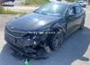



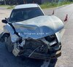

телеграм-канал УГИБДД по Белгородской области

Как ранее сообщила уполномоченный по правам ребёнка Галина Пятых, по состоянию на середину июня в Белгородской области [из-за ЧП погибли 15 детей](https://bel.ru/news/incident/14-06-2022/v-belgorodskoy-oblasti-s-nachala-goda-iz-za-chp-pogibli-15-detey). Шестеро из них скончались в результате аварий.

[**https://bel.ru/news/incident/20-06-2022/v-belgorodskom-mvd-nazvali-vozrast-pogibshih-v-avarii-detey**](https://bel.ru/news/incident/20-06-2022/v-belgorodskom-mvd-nazvali-vozrast-pogibshih-v-avarii-detey)

**Следователи проводят проверку после гибели белгородца на воде**

Сегодня, 16:24ПроисшествияНаталья КорявыхФото: Следственный комитет по Белгородской области

**50-летний уроженец Новооскольского горокруга выпивал с друзьями на берегу реки Оскол. Через некоторое время приятели заметили его отсутствие и начали его искать, но безрезультатно. Оказалось, он утонул. Об этом сообщает региональный СК.**

В Белгородской области произошла очередная трагедия на воде. На этот раз утонул 50-летний мужчина из Новооскольского городского округа. 18 июня он выпивал вместе с друзьями на берегу реки. Через некоторое время компания заметила его отсутствие, но найти мужчину не смогли. Оказалось, он утонул.

Товарищи пытались найти пропавшего друга самостоятельно, однако им пришлось обращаться за помощью к правоохранителям. Тело утонувшего мужчины вытащили утром следующего дня в месте, которое не предназначено для купания.

Примечательно, что абсолютно[аналогичный случай](https://bel.ru/news/incident/17-06-2022/ocherednaya-tragediya-na-vode-pod-belgorodom-utonul-muzhchina) на днях произошёл в Шебекинском горокруге. Совпал даже возраст утонувших мужчин. Трагедия произошла 16 июня. Тело 50-летнего белгородца вытащили из реки Нежеголь.

[**https://bel.ru/news/incident/20-06-2022/sledovateli-provodyat-proverku-posle-gibeli-belgorodtsa-na-vode?utm_source=yxnews&utm_medium=desktop**](https://bel.ru/news/incident/20-06-2022/sledovateli-provodyat-proverku-posle-gibeli-belgorodtsa-na-vode?utm_source=yxnews&utm_medium=desktop)

**На границе с Украиной хотят внедрить систему «Безопасный город» за 15 млрд рублей**

Вчера, 16:52ОбществоНаталья КорявыхФото: Бел.Ру

**Эта система должна заработать в приграничных с Украиной регионах. МЧС на данные цели планирует ускоренно запросить 15 млрд рублей, сообщает «Коммерсант».**

В Белгородской области может появиться система «Безопасный город» из-за близкого расположения к Украине. Эту систему собираются внедрять и в других приграничных регионах.

Речь идёт о Краснодарском крае, Крыме и Севастополе, а также Воронежской области. Как пишет[издание](https://www.kommersant.ru/doc/5421920) со ссылкой на собственные источники, на эти цели МЧС собирается ускоренно запросить 15 млрд рублей.

Система «Безопасный город» включает в себя специализированное программное обеспечение, промышленные датчики движения, камеры видеонаблюдения с аналитикой и мониторинг экологического состояния. Планируется, что развернуть систему получится за полтора года.

Источник, на который ссылается редакция, отмечает, что внедрение подобной программы в условиях проведения спецоперации стало актуальной задачей в связи с увеличением угроз диверсионных атак. Непосредственно в МЧС уже ответили, что вся достоверная информация будет публиковаться на официальном сайте, а данные от неофициального источника носят предварительный характер.

[**https://bel.ru/news/society/20-06-2022/na-granitse-s-ukrainoy-hotyat-vnedrit-sistemu-bezopasnyy-gorod-za-15-mlrd-rubley**](https://bel.ru/news/society/20-06-2022/na-granitse-s-ukrainoy-hotyat-vnedrit-sistemu-bezopasnyy-gorod-za-15-mlrd-rubley)

**belnovosti.ru**

# Мои безопасные каникулы: белгородским школьникам рассказали о правилах поведения во время отдыха

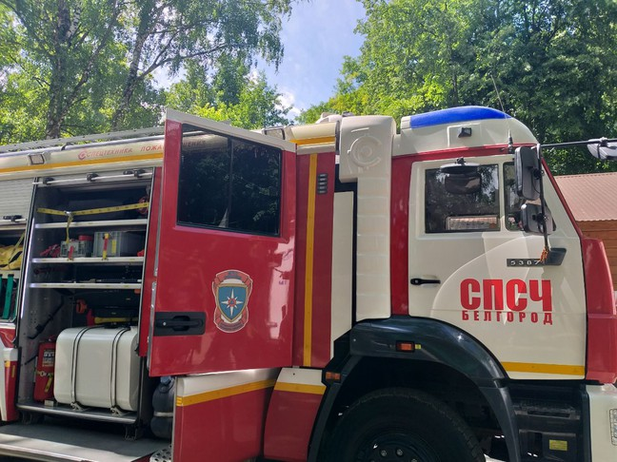

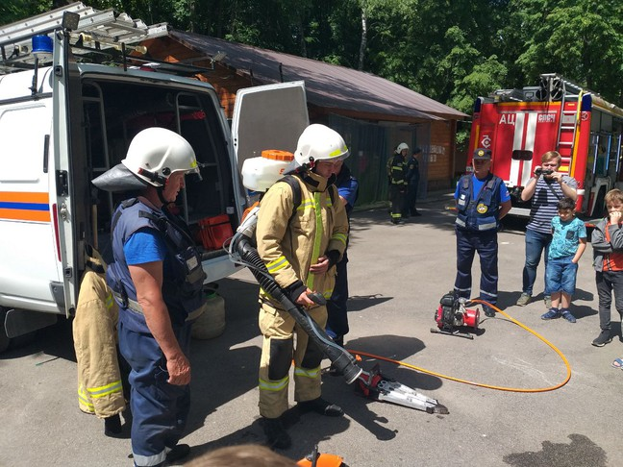

**Чтобы каникулы были классными, а отдых безопасным, сотрудники МЧС рассказывают ребятам о пожарной безопасности, и правилах поведения на воде.**

[**https://www.belnovosti.ru/novosti/111187.html#**](https://www.belnovosti.ru/novosti/111187.html#)

**bel.kp.ru**

**В Белгородской области в ДТП погибли девушка-водитель и двое детей**

Еще одна находившаяся в салоне «ВАЗ-2114» девочка получила травмы

Полиция выясняет обстоятельства аварии с тремя погибшими в Белгородской области.

Трагедия произошла в воскресенье, 19 июня, около 17 часов 20 минут в селе Венгеровка Ракитянского района. По предварительным данным, на улице Центральная девушка-водитель, 2002 года рождения, за рулем «ВАЗ-2114» при выезде со второстепенной дороги на главную не пропустила «КамАЗ» под управлением мужчины 1969 года рождения.

Как сообщили в пресс-службе УМВД России по Белгородской области, в результате столкновения водитель легковушки и двое ее пассажиров - несовершеннолетние мальчик и девочка, погибли. Помимо них, в салоне находились еще два ребенка. Одна девочка доставлена в больницу. Вторая не пострадала. Водитель грузовика травм не получил. Еще одно ДТП с участием детей произошло в Белгороде. По предварительным данным, водитель «БМВ» на нерегулируемом пешеходном переходе на улице Корочанская сбил трех человек. Пострадали 29-летняя женщина и две девочки – 10 и 11 лет.

**Читайте на WWW.BEL.KP.RU:** [**https://www.bel.kp.ru/online/news/4795818/**](https://www.bel.kp.ru/online/news/4795818/)

**За неделю в Белгородской области на водоемах погибли четыре человека**

Спасатели призывают жителей региона купаться только на оборудованных пляжах

Спасатели просят белгородцев не забывать о безопасности во время отдыха у воды.

Еще четыре человека на прошлой неделе погибли на водоемах региона. Об этом сообщает ГУ МЧС России по Белгородской области. По данным ведомства, 13 июня в селе Большие Лепяги Вейделевского района очевидцы вытащили из пруда Средний тело мужчины 1973 года рождения. Спустя три дня, 16 июня, водолазы извлекли из реки Нежеголь в Шебекинском городском округе тело мужчины 1972 года рождения. Трагедия случилась в месте необорудованном для купания.

В субботу, 18 июня, в городе Шебекино в районе ул. 9 мая водолазы достали из Нежеголи тело еще одного мужчины 1958 года рождения. В воскресенье, 19 июня, в городе Новый Оскол также в месте необорудованном для купания было обнаружено тело мужчины 1971 года рождения.

- В настоящие время все обстоятельства и причины гибели устанавливаются, - сообщили в ведомстве.

Спасатели призывают белгородцев выбирать для отдыха только оборудованные пляжи, не заходить в воду нетрезвыми и не оставлять на берегу без присмотра детей. Не стоит также заплывать за буйки. Следите за тем, чтобы не переохладиться. Кроме того, нельзя близко приближаться к плавсредствам и нырять в незнакомых местах.

**Читайте на WWW.BEL.KP.RU:** [**https://www.bel.kp.ru/online/news/4796297/**](https://www.bel.kp.ru/online/news/4796297/)

**21 июня в Белгородскую область придет аномальная жара до +32 градусов**

Скорость ветра составит 13 метров в секунду

В дни с повышенной температурой воздуха старайтесь не находиться на улице долгое время, особенно в период максимальной солнечной активности с 11 до 17 часов.

По данным белгородских синоптиков, завтра, 21 июня на территории региона ожидается переменная облачность. Без существенных осадков. Ветер южный, ночью от пяти до десяти метров в секунду, днем – от восьми до 13-ти метров в секунду.

Температура воздуха ночью от 14-ти до 19-ти градусов тепла, днем – от 27-ми до 32-х градусов выше ноля. В Белгороде ночью от плюс 17-ти до плюс 19-ти градусов, днем – от 28-ми до 30-ти градусов тепла.

Главное управление МЧС России по Белгородской области рекомендует жителям региона в знойные дни носить легкую, свободную одежду из натуральных тканей, обязательно надевать легкие головные уборы и носить с собой бутылочку с водой. В дни с повышенной температурой воздуха старайтесь не находиться на улице долгое время, особенно в период максимальной солнечной активности с 11 до 17 часов.

Не забывайте про правила пожарной безопасности: если на улице вы заметили возгорание сухой травянистой растительности, не оставайтесь равнодушными. Попробуйте самостоятельно потушить его или обратитесь в пожарную охрану по телефону «101» или «112».

**Читайте на WWW.BEL.KP.RU:** [**https://www.bel.kp.ru/online/news/4797124/**](https://www.bel.kp.ru/online/news/4797124/)

**vbelgorode.com**

**ДТП в Белгородской области: погибли три человека**

**Среди погибших — двое детей.**

ДТП произошло в шестом часу вечера 19 июня в селе Венгеровка Ракитянского района. По предварительной информации, 20-летняя водитель ВАЗ-2114 при выезде со второстепенной дороги на главную не пропустила КАМАЗ, у которого было преимущество в движении. Произошло столкновение.

В аварии погибли девушка-водитель и двое несовершеннолетних пассажиров — мальчик и девочка.

Кроме них, в машине находились еще два ребенка. Это две девочки, одну из которых с травмами доставили в больницу, другая — не пострадала. Мужчина, управлявший большегрузом, не пострадал, сообщили в пресс-службе УМВД России по Белгородской области.

[**http://vbelgorode.com/dtp/189193/**](http://vbelgorode.com/dtp/189193/)

**bel.aif.ru**

**Под Белгородом при ДТП погибли три человека**

[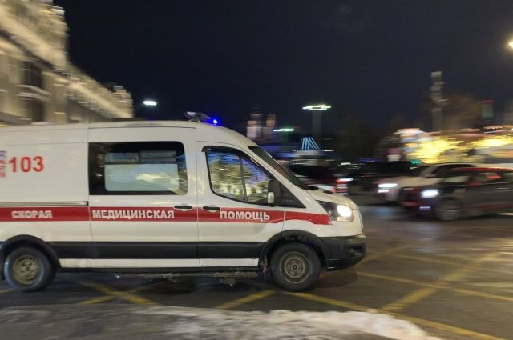](https://aif-s3.aif.ru/images/028/254/28fac59d7d55115ba45ba6f81ace0993.jpg)

Ирина Малина / [АиФ](https://aif.ru/)

Белгород , 20 июня - АиФ Белгород.

В селе Венгеровка Белгородской области при столкновении двух легковых автомобилей погибли три человека, сообщила пресс-служба ГУ МВД по региону.

По предварительным данным,  авария произошла 19 июня около 17:20 в Венгеровке на улице Центральная. 20-летняя водитель «ВАЗ-2114» при выезде со второстепенной дороги на главную не уступила «КАМАЗ». За рулем последнего был 53-летний мужчина.

В результате столкновения, водитель и двое пассажиров «ВАЗ-2114» - несовершеннолетние мальчик и девочка, - скончались. В автомобиле находились еще две девочки, одну из них с травмами доставили в больницу. Водитель «КАМАЗа» не пострадал.

[**https://bel.aif.ru/incidents/dtp/pod_belgorodom_pri_dtp_pogibli_tri_cheloveka**](https://bel.aif.ru/incidents/dtp/pod_belgorodom_pri_dtp_pogibli_tri_cheloveka)

**В Белгороде на пешеходном переходе сбили трех человек**

[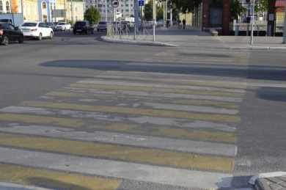](https://aif-s3.aif.ru/images/028/254/a559422c0a300d2eb8b2c78f7408d765.JPG)

Таисия Мерчанская / [АиФ](https://aif.ru/)

Белгород , 20 июня - АиФ Белгород.

В Белгороде водитель BMW сбил троих людей на пешеходном переходе, сообщила пресс-служба ГУ МВД по региону.

ДТП произошло 19 июня около 16:35 на нерегулируемом пешеходном переходе улицы Корочанской. По предварительным данным, за рулем BMW был 28-летний водитель.

В результате ДТП пешеходы – 29-летняя девушка и девочки десяти и 11 лет, с травмами различной степени тяжести доставлены в больницу.

[**https://bel.aif.ru/incidents/dtp/v_belgorode_na_peshehodnom_perehode_sbili_troih_chelovek**](https://bel.aif.ru/incidents/dtp/v_belgorode_na_peshehodnom_perehode_sbili_troih_chelovek)

# На прошлой неделе в водоёмах Белгородской области утонули четыре человека

[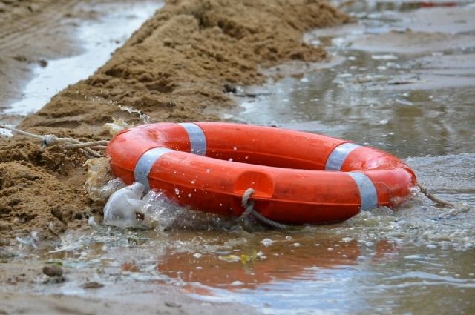](https://aif-s3.aif.ru/images/028/263/02a7cb9a1eda788143882e454ee58a12.JPG)

Романов Кирилл / [АиФ](https://aif.ru/)

Белгород , 20 июня - АиФ Белгород.

В Белгородской области за прошедшую неделю в водоёмах утонули четыре человека, сообщили в пресс-службе ГУ МЧС по региону.

По данным ведомства, одна из трагедий произошла 13 июня в селе Большие Лепяги Вейделевского района. Из пруда «Средний» очевидцы достали тело 49-летнего мужчины. А 16 июня происшествие случилось в Шебекинском горокруге. Из реки Нежеголь водолазы поисково-спасательной службы вытащили тело мужчины 1972 года рождения. Погибшего обнаружили в месте, не оборудованном для купания.

В минувшую субботу, 18 июня, в Шебекино в районе улицы 9 мая спасатели обнаружили в водоёме тело 64-летнего мужчины. В воскресенье, 19 июня, трагедия случилась в Новом Осколе. В не оборудованном для купания месте из реки Оскол извлекли тело мужчины 1971 года рождения.

Обстоятельства и причины гибели четырёх белгородцев устанавливаются.

[**https://bel.aif.ru/incidents/chp/na_proshloy_nedele_v_vodoyomah_belgorodskoy_oblasti_utonuli_chetyre_cheloveka**](https://bel.aif.ru/incidents/chp/na_proshloy_nedele_v_vodoyomah_belgorodskoy_oblasti_utonuli_chetyre_cheloveka)

**belgorodtv.ru**

**СКР проводит проверку после гибели мужчины в реке Оскол**

[20.06.2022](http://belgorodtv.ru/?m=202206)

Следователи начали проверку по факту гибели в водоеме 50-летнего жителя Новооскольского городского округа. Об этом сообщает пресс-служба следственного управления Следственного комитета России по Белгородской области.

Трагедия [**произошла в субботу, 18 июня, в районе улицы Чапаева Нового Оскола**](http://belgorodtv.ru/?p=242017). По предварительным данным, компания мужчин распивала спиртное на берегу реки Оскол. Через какое-то время все заметили отсутствие 50-летнего приятеля. Самостоятельные поиски не дали результата, после чего мужчины обратились в правоохранительные органы. Утром 19 июня на берегу реки были обнаружены его вещи. Тело извлекли из воды. Место было не оборудовано для пляжного отдыха.

По результатам проверки будет принято процессуальное решение.

[**http://belgorodtv.ru/?p=242156&utm_source=yxnews&utm_medium=desktop&utm_referrer=https%3A%2F%2Fyandex.ru%2Fnews%2Finstory%2FSKR_provodit_proverku_posle_gibeli_muzhchiny_vreke_Oskol--220108e871eab1de2da055052806dc7d**](http://belgorodtv.ru/?p=242156&utm_source=yxnews&utm_medium=desktop&utm_referrer=https%3A%2F%2Fyandex.ru%2Fnews%2Finstory%2FSKR_provodit_proverku_posle_gibeli_muzhchiny_vreke_Oskol--220108e871eab1de2da055052806dc7d)

**belgorod.bezformata.com**

**Информация о ДТП на территории Белгородской области**

[[Информация о ДТП на территории Белгородской области - https://xn--90adear.xn--p1ai/r/31/](https://static.mvd.ru/upload/site34/document_news/1(511).jpg)](https://static.mvd.ru/upload/site34/document_news/1(511).jpg)

Фото: [static.mvd.ru](https://static.mvd.ru/)

19 июня в результате 3 дорожно-транспортных происшествий на территории области 3 человека погибли и 7 получили телесные повреждения.

\n

**г. Старый Оскол**

\n

По предварительным данным, около 13 часов 30 минут на пересечении улиц Мирная и Утренняя 28-летний водитель, управляя автомобилем «[Дэу Нексия](https://belgorod.bezformata.com/word/deu-neksiya/39165/)», при выезде со второстепенной дороги не предоставил преимущество в движении автомобилю «[Киа Оптима](https://belgorod.bezformata.com/word/kia-optima/719430/" \o "Киа Оптима)» под управлением 30-[летнего](https://belgorod.bezformata.com/word/letnego/797/) водителя и совершил с ним столкновение. В результате ДТП 22-летний пассажир автомобиля «[Дэу](https://belgorod.bezformata.com/word/deo/70250/)» и 84-летний пассажир автомобиля «[Киа](https://belgorod.bezformata.com/word/kia/49507/" \o "Киа)» с полученными травмами были госпитализированы.

\n

**г. Белгород**

\n

По предварительным данным, в 16 часов 50 минут в районе д. 250 по ул. [Корочанская](https://belgorod.bezformata.com/word/korochanskogo/559306/" \o "Корочанская) 27-летний водитель, управляя автомобилем «[БМВ Х5](https://belgorod.bezformata.com/word/bmv-h5/451713/)», двигаясь по ул. Корочанская в сторону ул. Студенческая, совершил наезд на 28-летнюю девушку и двух девочек 11 и 10 лет, которые переходили проезжую часть дороги по нерегулируемому пешеходному переходу. В результате ДТП пешеходы с полученными травмами были госпитализированы.

\n

**Ракитянский район.**

\n

По предварительным данным, в 16 часов 55 минут 20-летняя девушка, управляя автомобилем «[ВАЗ 21150](https://belgorod.bezformata.com/word/vaz-21150/116642/)», двигаясь по ул. Центральная в с. Венгеровка, в районе дома №1, выезжая со второстепенной дороги, не предоставила преимущество в движении автомобилю «[КамАЗ](https://belgorod.bezformata.com/word/kamaza/5830/)» под управлением 52-летнего водителя, который двигался по главной дороге, и совершила с ним столкновение. В результате ДТП водитель автомобиля «[ВАЗ](https://belgorod.bezformata.com/word/vazi/9011/)» и ее несовершеннолетние пассажиры: 10-летний мальчик и 8-летняя девочка, от полученных травм погибли на месте происшествия, еще две несовершеннолетние пассажирки 9 и 14 лет пострадали.

Источник: [ГИБДД](http://xn--90adear.xn--p1ai/r/31/news/item/30798754)

20.06.2022 12:59

[**https://belgorod.bezformata.com/listnews/dtp-na-territorii-belgorodskoy/106687525/**](https://belgorod.bezformata.com/listnews/dtp-na-territorii-belgorodskoy/106687525/)

**mchsrf.ru**

25 пожаров ликвидировали белгорoдские огнеборцы на минувшей неделе

На минувшей неделе в регионе произошло 25 пожаров, 8 из них огнеборцы ликвидировали в жилых помещениях. При пожарах в жилье, к сожалению, погибли два человека.

В понедельник, 13 июня в 04 часа 06 минут, поступило сообщение о пожаре в селе Прудки Красногвардейского района по улице Коммунистическая. Произошел пожар в неэксплуатируемом жилом доме. Огнем строение повреждено на площади 30 квадратных метров. Предполагаемая причина пожара - поджог. Пожар был ликвидирован в 04 часа 55 минут дежурным караулом пожарно-спасательной части № 27, добровольной пожарной командой агропромышленного комплекса «Бирючинский» села Сорокино и добровольной пожарной дружиной Верхнепокровского сельского поселения.

Второй пожар в неэксплуатируемом жилом доме произошёл в 07 часов 49 минут в поселке Уразово Валуйского городского округа по улице Октябрьская. В результате пожара в одной из комнат огнем повреждена мебель на площади 1 квадратного метра, закопчены стены и потолок на площади 6 квадратных метров. Предполагаемая причина пожара поджог. Пожар ликвидировал дежурный караул пожарно-спасательной части № 38 в 07 часов 58 минут.

Третий пожар в неэксплуатируемом жилом доме произошёл в поселке Рощино Валуйского городского округа по улице Зеленая в 08 часов 52 минут. Огонь повредил строение на площади 100 квадратных метров, с последующим обрушением кровли по всей площади. Возможно, причиной пожара могло стать - нарушение правил устройства и эксплуатации электрооборудования. Пожар ликвидирован в 09 часов 46 минут. Для ликвидации пожара привлекался дежурный караул пожарно-спасательной части № 18, добровольная пожарная команда «Мандрово» и добровольная пожарная дружина Рождественской территориальной администрации.

Во вторник, 14 июня в 05 часов 09 минут, поступило сообщение о пожаре в городе Белгород по улице Сосновка. Горел жилой дом мансардного типа. Огонь повредил его на площади 20 квадратных метров. Вероятно, недостаток конструкции и изготовления электрооборудования стал причиной пожара. Пожар ликвидирован в 05 часов 43 минуты. Для ликвидации пожара привлекались дежурные караулы специализированной пожарно-спасательной части и пожарно-спасательной части № 2.

В четверг, 16 июня в 04 часа 32 минуты, поступило сообщение о пожаре в поселке Пролетарский Ракитянского района по улице Железнодорожная. Произошел пожар в двухкомнатной квартире на первом этаже, двухэтажного многоквартирного жилого дома. В ходе тушения пожара был обнаружен погибший собственник 1954 года рождения. В результате возгорания в комнате огнем повреждены вещи, мебель на площади 4 квадратных метров, закопчены стены и потолок по всей площади квартиры. Предполагаемая причина пожара - неосторожность при курении. Самостоятельно из дома эвакуировались 7 человек. Пожар был ликвидирован в 04 часа 47 минут. Для ликвидации пожара привлекались дежурные караулы пожарно-спасательных частей № 32 и № 33.

В этот же день, в 15 часов 39 минут в городе Алексеевка по улице Фрунзе произошло загорание на первом этаже в однокомнатной квартире пятиэтажного кирпичного жилого дома. В результате происшествия в кухне огонь повредил мебель на площади 2 квадратных метров. Нарушение правил пожарной безопасности при эксплуатации бытовых электроприборов могло спровоцировать пожар.

В воскресенье, 19 июня в 14 часов 52 минуты, в селе Почаево Грайворонского городского округа по улице Набережная загорелся жилой дом. В результате пожара, в одной из комнат огонь повредил вещи и мебель на площади 2 квадратных метров и стену на площади 1 квадратного метра. К сожалению, в 14 часов 58 минут на месте пожара был обнаружен погибший хозяин дома 1959 года рождения. Предполагаемая причина пожара - неосторожность при курении. Пожар ликвидирован силами добровольной пожарной команды села Почаево и добровольной пожарной дружины Смородинской территориальной администрации.

19 июня в 15 часов 53 минуты поступило сообщение о пожаре в переулке 4-й Магистральный в городе Белгород. Произошел пожар в двух комнатной квартире на втором этаже, двух этажного многоквартирного, жилого дома. В результате пожара в кухне огонь повредил стену с обоями на площади 2 квадратных метров. Предполагаемая причина пожара - аварийный режим работы электросетей. Для ликвидации пожара привлекались дежурные караулы пожарно-спасательной части № 2 и специализированной пожарно-спасательной части.

Уважаемые жители и гости региона! Главное управление [МЧС России по Белгородской области](http://mchsrf.ru/region/16.html) обращается с убедительной просьбой соблюдать все требования пожарной безопасности: не перегружать электропроводку, не использовать неисправные электроприборы, не курить в помещении, не поджигать сухую траву и мусор вблизи жилых строений.

В случае происшествия звоните по Единому телефону пожарных и спасателей «101» или Единому номеру вызова экстренных оперативных служб «112». Единый «телефон доверия» Главного управления [МЧС России по Белгородской области](http://mchsrf.ru/region/16.html) – 8 (4722) 39-99-99.

В информации указаны предполагаемые причины пожаров. В соответствии со [ст. 144](http://zakonbase.ru/upk/statja-144) «Порядок рассмотрения сообщения о преступлении» [Уголовно-процессуального кодекса РФ](http://zakonbase.ru/content/base/277891/) от 18.12.2001г. органы дознания вправе продлить рассмотрение причин пожара до 10 суток.

[**https://mchsrf.ru/news/790686-25-pojarov-likvidirovali-belgorodskie-ognebortsyi-na-minuvshey-nedele.html**](https://mchsrf.ru/news/790686-25-pojarov-likvidirovali-belgorodskie-ognebortsyi-na-minuvshey-nedele.html)

33 боеприпаса времен Великой Отечественной войны ликвидировали взрывотехники в регионе

Великая Отечественная война оставила на территории региона опасное наследие, которое дает о себе знать по сей день взрывоопасные предметы разных типов и калибров, находятся в земле по сей день. Ежедневное обнаружение снарядов и бомб войны не уменьшает угроз которые они несут людям. Так, только за прошедшую неделю взрывотехники области ликвидировали десять минометных мин и двадцать три артиллерийских снаряда.13 июня в районе села Мелихово Корочанского района в поле во время полива агроном обнаружил минометную мину 82 мм.14 июня в хуторе Ржавец Шебекинского городского округа работники лесного хозяйства в лесополосе обнаружили двадцать один артиллерийский снаряд разного калибра.16 июня в хуторе Объединенный Корочанского района владелец земельного участка при проведении земляных работ обнаружил минометную мину 50 мм.В селе Ерик Белгородского района рабочие во время покоса травы обнаружили минометную мину 82 мм.В этот же день, поселке Политотдельский Прохоровского района рабочие при очистке лесопосадки обнаружили четыре минометные мины 76 мм.Чуть позже, селе Соломино Белгородского района в СНТ «Надежда» очевидец во время прогулки в лесу обнаружил минометную мину 81 мм.В городе Старый Оскол Белгородской области очевидец в поле обнаружил минометную мину 50 мм.17 июня в районе села Березовое Белгородского района в поле при проведении сельскохозяйственных работ работник обнаружил артиллерийский снаряд 50 мм.18 июня в селе Севрюково Белгородского района на участке частного дома в огороде хозяин обнаружил артиллерийский снаряд 45 мм.19 июня в поселке Разумное Белгородского района в лесополосе очевидец во время прогулки обнаружил минометную мину 82 мм.Благодаря слаженным действиям взрывотехнического отделения поисково-спасательной службы области боеприпасы были доставлены на полигон и ликвидированы. Главное управление [МЧС России по Белгородской области](http://mchsrf.ru/region/16.html) напоминает, в случае обнаружения взрывоопасных предметов или внешне схожего с ним предмета необходимо:- немедленно сообщить об опасной находке в Службу спасения по телефону – «112» или в полицию – «102»; - при производстве земляных или других работ - остановить работу; - хорошо запомнить место обнаружения предмета; - установить предупредительные знаки или использовать различные подручные материалы - жерди, колья, верёвки, куски материи, камни, грунт и т.п. При обнаружении ВОП категорически запрещается предпринимать любые действия с ними. Этим вы сохраните свою жизнь и поможете предотвратить несчастный случай.

[**https://mchsrf.ru/news/790687-33-boepripasa-vremen-velikoy-otechestvennoy-voynyi-likvidirovali-vzryivotehniki-v-regione.html**](https://mchsrf.ru/news/790687-33-boepripasa-vremen-velikoy-otechestvennoy-voynyi-likvidirovali-vzryivotehniki-v-regione.html)

Сотрудники пожарного надзора помогают обеспечить безопасность при использовании электроприборов

Чтобы сохранить свой дом от возможного возгорания, источником которого могут стать различные электроприборы и бытовая техника необходимо соблюдать важные правила пожарной безопасности. Любое имущество со временем подлежит износу, именно поэтому крайне важно проверять его на наличие повреждений и неисправностей, после чего своевременно устранить выявленные недостатки при помощи профессионального ремонта. Если проигнорировать поломку и подключить устройство в работу, вероятность возникновения пожара резко возрастает и может привести к тяжелым последствиям для жизни и здоровья.

Сотрудники отдела надзорной деятельности и профилактической работы Вейделевского района с целью предотвращения возможных несчастных случаев, провели очередной рейд в поселке Вейделевка. Главной темой мероприятия стало соблюдение правил пожарной безопасности при использовании электроприборов в домашних условиях. Побеседовав с гражданами, проживающими по ул. Строителей, инспекторы напомнили им, на что в первую очередь стоит обратить внимание перед эксплуатацией любой техники. Владельцам домов нужно осмотреть провода устройства на наличие оголенных контактов, надломов и сгибов, а так же обратить внимание на наличие паленого запаха. Подключая штекер устройства в розетку, осмотрите их на предмет оплавлений и деформации. При обнаружении любого из вышеперечисленных недостатков немедленно выключите оборудование из сети обратитесь в ремонтный центр или произведите замену на более новый экземпляр.

Сотрудники [МЧС](http://mchsrf.ru/) отдельно упомянули, что взрослым следует внимательно следить за детьми и не допускать их к использованию электроприборов. Отсутствие опыта и понимания как правильно использовать ту или иную технику может привести к возникновению происшествия и поставить под угрозу безопасность ребенка.

В конце беседы инспекторы пожарного надзора раздали всем желающим специальные памятки, где коротко и понятно описаны основные меры предосторожности, которые важно соблюдать, чтобы не допустить возникновения несчастного случая и уберечь себя и членов своей семьи:

- соблюдайте правила пожарной безопасности и обращения с огнем, будьте внимательны при эксплуатации электробытовых приборов;

- перед работой осмотрите оборудование на наличие повреждений, надломов и оголенных контактов, в случае их обнаружения произведите замену или профессиональный ремонт;

- не перегружайте домашнюю сеть, большим количеством электроприборов, уходя из дома, выключайте все оборудование из сети;

- систематически проверяйте розетки и удлинители на наличие оплавлений, искр и гудящих звуков, при первом признаке перечисленных неполадок немедленно произведите необходимый ремонт.

Если вы стали свидетелем возникновения пожара, срочно сообщайте о происшествии по номеру телефона «112» или «101». Единый «телефон доверия» Главного управления [МЧС России по Белгородской области](http://mchsrf.ru/region/16.html) – 39-99-99.

[**https://mchsrf.ru/news/790708-sotrudniki-pojarnogo-nadzora-pomogayut-obespechit-bezopasnost-pri-ispolzovanii-elektropriborov.html**](https://mchsrf.ru/news/790708-sotrudniki-pojarnogo-nadzora-pomogayut-obespechit-bezopasnost-pri-ispolzovanii-elektropriborov.html)

В помощи, порой, нуждаются не только люди

В микрорайоне Будёного в городе Старый Оскол пожарные помогли снять кота с дерева. Накануне, в 15 часов 06 минут в Единую дежурно-диспетчерскую службу Старооскольского городского округа обратились неравнодушные жители шестого дома. Они рассказали, что соседский кот забрался на высокое дерево и продолжительное время не может слезть с него самостоятельно. Хозяйки животного дома нет, поэтому соседи решили сами вызволить кота из ловушки.

На место прибыли сотрудники пожарно-спасательной части №6. Они установили автоколенчатый подъемник, чтобы добраться к животному, после чего испуганного кота благополучно спустили на землю и отпустили на волю. Четвероногий друг, решил больше не испытывать судьбу, спокойно сел напротив подъезда жилого дома, и стал дожидаться возвращения хозяйки.

Подобные случаи не входят в компетенцию сотрудников [МЧС России](http://mchsrf.ru/), но исходя из соображений гуманизма и учитывая то, что в этот момент помощь людям не требовалась, они откликнулись на просьбу о помощи.

В случае происшествия, звоните по телефону [Службы](http://fssprf.ru/) спасения «112» или «101». Единый «телефон доверия» Главного управления [МЧС России по Белгородской области](http://mchsrf.ru/region/16.html) – 8(4722)39-99-99.

[**https://mchsrf.ru/news/790709-v-pomoschi-poroy-nujdayutsya-ne-tolko-lyudi.html**](https://mchsrf.ru/news/790709-v-pomoschi-poroy-nujdayutsya-ne-tolko-lyudi.html)

О происшествиях на воде за прошедшую неделю

За прошедшую неделю в Белгородской области утонуло 4 человека. 13 июня в селе Большие Лепяги, Вейделевского района из пруда «Средний» очевидцами было извлечено тело мужчины 1973 года рождения.

16 июня из реки Нежеголь Шебекинского городского округа в месте необорудованном для купания, водолазы поисково-спасательной службы Белгородской области извлекли тело мужчины 1972 года рождения.

В субботу 18 июня в городе Шебекино в районе ул. 9 мая, водолазы поисково-спасательной службы региона из реки Нежеголь в месте необорудованном для купания извлекли тело мужчины 1958 года рождения.

В воскресение 19 июня в городе Новый Оскол, сотрудники пожарно-спасательной части №28 в месте необорудованном для купания из реки Оскол извлекли тело мужчины 1971 года рождения.

В настоящие время все обстоятельства и причины гибели устанавливаются.

Главное управление [МЧС России по Белгородской области](http://mchsrf.ru/region/16.html) напоминает жителям о необходимости строго соблюдать правила безопасности на водоемах:

- не оставляйте детей одних без присмотра, постоянно находитесь рядом, не позволяйте ребенку толкаться в воде или рядом с берегом, чтобы не допустить угрозы для жизни и здоровья;

- не заплывайте за буйки, не заходите в воду при плохом самочувствии или в состоянии алкогольного опьянения;

- обращайте внимание на запрещающие знаки, не используйте для отдыха несанкционированные пляжи, их дно усеяно опасным мусором и камнями, которые могут стать причиной угрозы жизни и здоровью.

В случае возникновения происшествия на воде, срочно сообщайте об этом по номеру телефона «112» или «101». Единый «телефон доверия» Главного управления [МЧС России по Белгородской области](http://mchsrf.ru/region/16.html) – 39-99-99.

[**https://mchsrf.ru/news/790710-o-proisshestviyah-na-vode-za-proshedshuyu-nedelyu.html**](https://mchsrf.ru/news/790710-o-proisshestviyah-na-vode-za-proshedshuyu-nedelyu.html)

Пришло настоящее лето – завтра ожидается 32˚ тепла

По данным белгородских синоптиков, завтра, 21 июня на территории региона ожидается переменная облачность. Без существенных осадков. Ветер южной четверти ночью 5-10 м/с, днем 8-13 м/с. Температура воздуха ночью 14-19˚ тепла, днем от 27 до 32˚ тепла.

В Белгороде ночью 17-19˚ тепла, днем от 28 до 30˚ тепла.

Главное управление [МЧС России по Белгородской области](http://mchsrf.ru/region/16.html) рекомендует жителям региона в знойные дни носить легкую, свободную одежду из натуральных тканей, обязательно надевать легкие головные уборы и носить с собой бутылочку с водой. В дни с повышенной температурой воздуха старайтесь не находиться на улице долгое время, особенно в период максимальной солнечной активности с 11 до 17 часов.

Не забывайте про правила пожарной безопасности: если на улице вы заметили возгорание сухой травянистой растительности, не оставайтесь равнодушными. Попробуйте самостоятельно потушить его или обратитесь в пожарную охрану по телефону "101" или "112".

Объясните детям, чем опасны игры с огнём и сжигание сухой травы, напомните им правила поведения при пожаре. Постарайтесь не оставлять детей без присмотра во время летних каникул.

Не забывайте и о безопасности во время пребывания на водоемах. Не оставляйте детей без присмотра!

Водителям рекомендуют перед поездкой проверять техническое состояние машины. Обязательно брать с собой достаточно прохладной воды и необходимые лекарства. Парковаться лучше в тени, а перед началом движения обязательно проветривать салон автомобиля. Не оставлять детей, а также животных в закрытом автомобиле даже на короткое время.

В случае происшествия звоните по телефону [Службы](http://fssprf.ru/) спасения "112", единый телефон доверия Главного управления [МЧС России по Белгородской области](http://mchsrf.ru/region/16.html) - 39-99-99.

[**https://mchsrf.ru/news/790756-prishlo-nastoyaschee-leto--zavtra-ojidaetsya-32-tepla.html**](https://mchsrf.ru/news/790756-prishlo-nastoyaschee-leto--zavtra-ojidaetsya-32-tepla.html)

**mirbelogorya.ru**

## [3 белгородца погибли в ДТП за минувшие выходные](https://mirbelogorya.ru/region-news/61-belgorodskaya-oblast-news/48687-3-belgorodtsa-pogibli-v-dtp-za-minuvshie-vykhodnye.html)

Раздел: [Белгородская область](https://mirbelogorya.ru/region-news/61-belgorodskaya-oblast-news.html)

Опубликовано: 20.06.2022 18:42

Автор: Светлана Гмыря

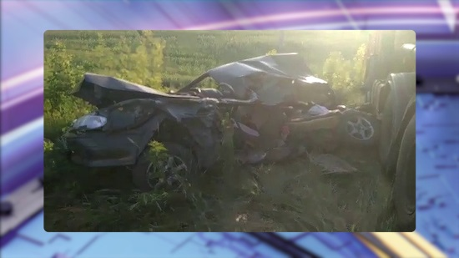Фото: пресс-служба УГИБДД УМВД России по Белгородской областиЗа минувшие выходные три человека погибли и восемь получили травмы разной степени тяжести на дорогах Белгородской области. Среди пострадавших есть и несовершеннолетние. В регионе произошло 4 ДТП.

В воскресенье вечером в Белгороде, на улице Корочанской, водитель BMW X5 сбил 28-летнюю девушку и двух девочек 11 и 10 лет, которые переходили проезжую часть дороги по нерегулируемому пешеходному переходу. Пострадавших госпитализировали с травмами различной степени тяжести.

Практически в то же время в ракитянском селе Венгеровка произошла авария уже со смертельным исходом.

«На улице Центральная села Венгеровка, 20-летняя девушка, управляя автомобилем ВАЗ 2115, при выезде со второстепенной дороги, не предоставила преимущество в движении автомобилю КАМАЗ, двигавшемуся по главной дороге. В результате произошедшего столкновения водитель автомобиля ВАЗ 2115 и двое её несовершеннолетних пассажиров, 10-летний мальчик и 8-летняя девочка, от полученных травм скончались на месте происшествия», – сказал старший инспектор управления ГИБДД УМВД России по Белгородской области **Владимир Дубинин**.

[**https://mirbelogorya.ru/region-news/61-belgorodskaya-oblast-news/48687-3-belgorodtsa-pogibli-v-dtp-za-minuvshie-vykhodnye.html**](https://mirbelogorya.ru/region-news/61-belgorodskaya-oblast-news/48687-3-belgorodtsa-pogibli-v-dtp-za-minuvshie-vykhodnye.html)

## [Из Белгородской области доставили 111 тонн гумпомощи жителям Донбасса и Украины](https://mirbelogorya.ru/region-news/61-belgorodskaya-oblast-news/48694-iz-belgorodskoj-oblasti-dostavili-111-tonn-gumpomoshchi-zhitelyam-donbassa-i-ukrainy.html)

Раздел: [Белгородская область](https://mirbelogorya.ru/region-news/61-belgorodskaya-oblast-news.html)

Опубликовано: 20.06.2022 20:21

Автор: Наталия Титова

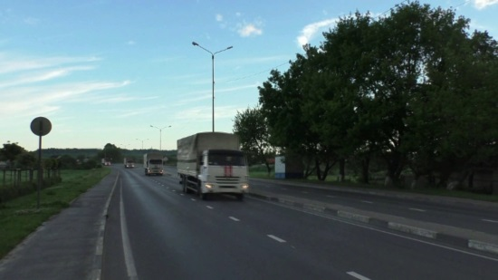Фото: пресс-служба ГУ МЧС России по Белгородской области11 тон гуманитарной помощи жителям Донбасса и Украины доставила колонна из 14 автомобилей Ногинского спасательного центра МЧС России. В Белгородскую область продукты питания и предметы первой необходимости прибыли из Барнаула, Иркутстка, Костромской области.

Разгрузили и рассортировали груз сотрудники белгородского управления МЧС. Всего за время гуманитарной миссии на территорию ЛДНР и Украины отправили больше 4 тысяч тонн помощи.

[**https://mirbelogorya.ru/region-news/61-belgorodskaya-oblast-news/48694-iz-belgorodskoj-oblasti-dostavili-111-tonn-gumpomoshchi-zhitelyam-donbassa-i-ukrainy.html**](https://mirbelogorya.ru/region-news/61-belgorodskaya-oblast-news/48694-iz-belgorodskoj-oblasti-dostavili-111-tonn-gumpomoshchi-zhitelyam-donbassa-i-ukrainy.html)

**moe-belgorod.ru**

# В Белгороде экстренно установили искусственную неровность

Вчера на пешеходном переходе сбили девушку с двумя детьми

14:34, сегодня

МОЁ! Online

0

[Город](https://moe-belgorod.ru/news/3)[Я — репортёр](https://moe-belgorod.ru/nn/49)

50

* [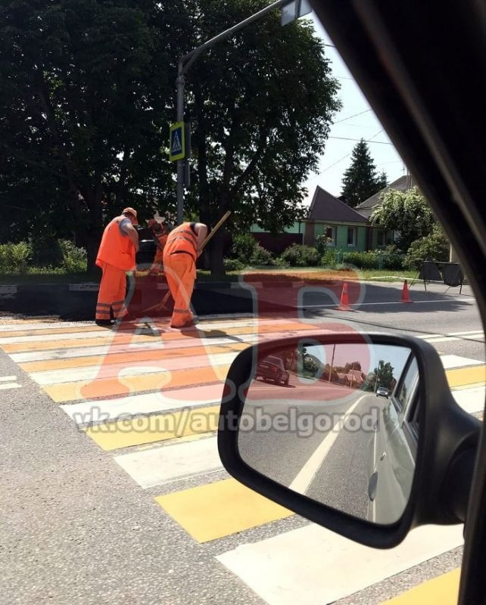](https://moe-belgorod.ru/media_new/1/8/3/0/1/8/7/material_1128545/original_photo-thumb_1920.jpg)

Фото: vk.com/autobelgorod

Читайте «МОЁ! Белгород» в

[**Telegram**](https://t.me/BelJedi)

В Белгороде после ДТП решили установить искусственную неровность

В Белгороде экстренно устанавливали искусственную неровность на месте громкой воскресной аварии. Фото с места событий опубликовал телеграм-канал «Авто Белгород».

Напомним, инцидент случился вчера, 19 июня. [На улице Корочанской иномарка сбила 29-летнюю девушку и двух девочек 10 и 11 лет](https://moe-belgorod.ru/news/incidents/1128475). Все трое получили травмы различной степени тяжести. Шокированные очевидцы запечатлели пешеходный переход на видео. По их словам, на этом месте установлен знак «искусственная неровность», а самого лежачего полицейского там нет.

Судя по всему, теперь неровность все-таки появится. Но белгородцы просят оборудовать опасную зебру светофором.  
Подробнее: <https://moe-belgorod.ru/news/city/1128545>

**В Белгородской области утонули четверо мужчин**

Тела троих нашли на необорудованных пляжах

13:30, сегодня

МОЁ! Online

0

[Происшествия](https://moe-belgorod.ru/news/1)

111

* [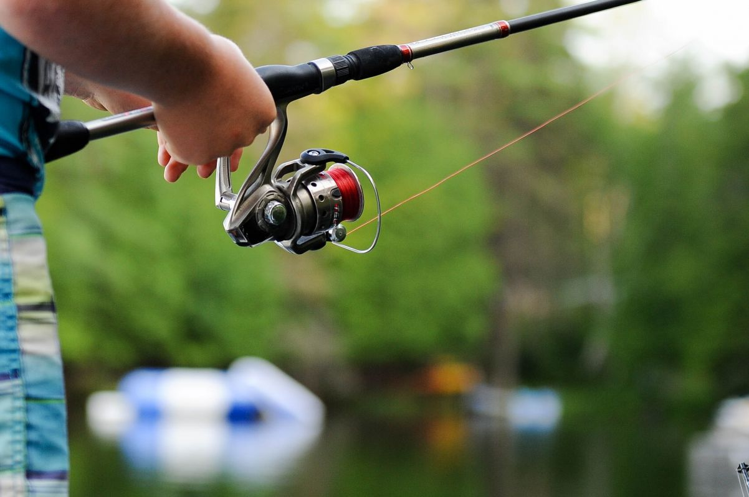](https://moe-belgorod.ru/media_new/1/8/3/0/1/6/6/material_1128536/original_photo-thumb_1920.jpg)

Фото: unsplash.com

Читайте «МОЁ! Белгород» в

[**Telegram**](https://t.me/BelJedi)

В Белгородской области за неделю утонули четверо мужчин

В Белгородской области статистика гибели людей на воде продолжает бить рекорды. За неделю в регионе утонули четверо мужчин.

В пресс-службе регионального ГУ МЧС рассказали, что первое ЧП случилось 13 июня в селе Большие Лепяги, Вейделевского района. В пруду Средний утонул 49-летний мужчина. Тело достали люди, которые находились поблизости. Вторая трагедия произошла в Шебекино. [Мы уже рассказывали о ней: друзья оставили уснувшего приятеля на берегу Нежеголи, а утром не смогли до него дозвониться. Тело нашли 16 июня в реке.](https://moe-belgorod.ru/news/incidents/1128326)

18 июня в этой же реке обнаружили утонувшего мужчину 1958 года рождения. [Последнее ЧП случилось вчера, 19 июня, в Новом Осколе](https://moe-belgorod.ru/news/incidents/1128437). Утонул мужчина 1971 года рождения. Отметим, что тела троих мужчин из четверых обнаружили в необорудованных для купания местах.

Сейчас выясняются обстоятельства гибели каждого из них. Сотрудники МЧС просят горожан беречь жизнь и здоровье. Помните, что в воду можно заходить только на оборудованных пляжах и только в трезвом состоянии. Взрослым настоятельно рекомендуют следить за детьми возле воды. [В противном случае родителям грозит административная ответственность за недосмотр](https://moe-belgorod.ru/news/society/1128473).   
Подробнее: <https://moe-belgorod.ru/news/incidents/1128536>

**Белгородские полицейские назвали возраст погибших в аварии детей**

Мальчику было 10 лет, а девочке 8

12:35, сегодня

МОЁ! Online

0

[Происшествия](https://moe-belgorod.ru/news/1)

242

* [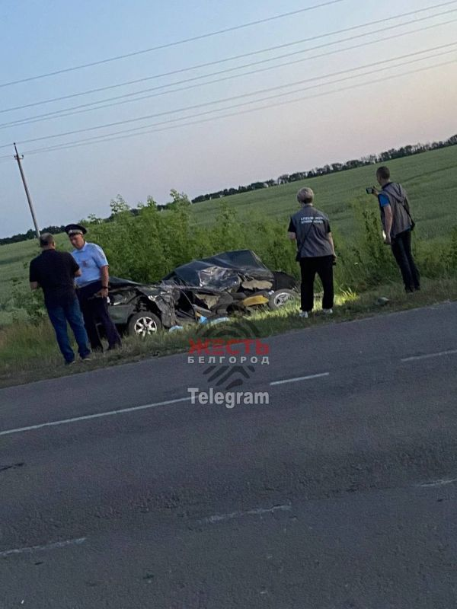](https://moe-belgorod.ru/media_new/1/8/3/0/1/4/5/material_1128533/original_photo-thumb_1920.jpg)

Фото: t.me/zhest_belgorod

Читайте «МОЁ! Белгород» в

[**Telegram**](https://t.me/BelJedi)

Белгородская полиция рассекретила возраст погибших в аварии детей

[Громкое ДТП в Ракитянском районе Белгородской области](https://moe-belgorod.ru/news/incidents/1128460) продолжает обрастать подробностями. Стал известен возраст пострадавших и погибших детей.

Напомним, трагедия произошла 19 июня в 16:55 в селе Венгеровка. По версии полиции, 20-летняя девушка на отечественной легковушке выезжала со второстепенной дороги на главную и не пропустила КамАЗ, за рулем которого находился 52-летний мужчина.

Водитель и двое ее пассажиров погибли. Мальчику было 10 лет, а девочке 8. По уточненным данным, пострадали еще две маленькие пассажирки: девочки 9 и 14 лет. Ранее сообщалось, что одна из них травм не получила.   
Подробнее: <https://moe-belgorod.ru/news/incidents/1128533>

# Белгородские полицейские прокомментировали ДТП с пешеходами на Корочанской

БМВ сбил взрослого и двух детей на зебре

10:04, сегодня

МОЁ! Online

0

[Происшествия](https://moe-belgorod.ru/news/1)[Я — репортёр](https://moe-belgorod.ru/nn/49)

310

* [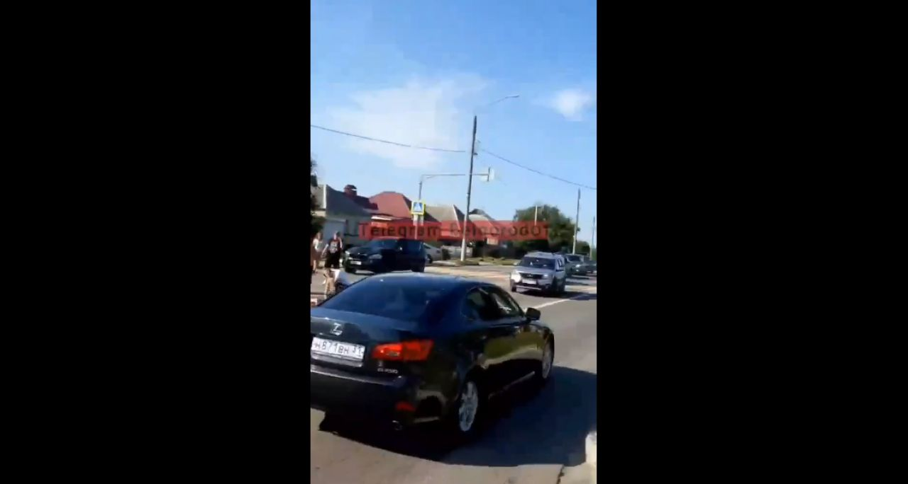](https://moe-belgorod.ru/media_new/1/8/3/0/0/9/5/material_1128475/original_photo-thumb_1920.jpg)

Фото: t.me/belgorod01

Читайте «МОЁ! Белгород» в

[**Telegram**](https://t.me/BelJedi)

В Белгороде в ДТП пострадали две девочки и девушка

В Белгороде полицейские прокомментировали громкое ДТП на улице Корочанской. Официальное сообщение появилось на сайте регионального УМВД.

Напомним, [инцидент произошел 19 июня на улице Корочанской](https://moe-belgorod.ru/news/incidents/1128454). Под колеса автомобиля БМВ попали 29-летняя девушка и две девочки в возрасте 10 и 11 лет. Все трое получили травмы различной степени тяжести. В момент аварии пешеходы переходили дорогу по нерегулируемому переходу.

Почему 28-летний водитель не остановился перед зеброй, пока остается только догадываться. Тем временем горожане требуют оборудовать это место светофором, чтобы подобные ситуации больше никогда не повторялись.

Напомним, воскресенье выдалось трагичным днем с точки зрения аварийности. [Вчера в Ракитянском районе в аварии погибли 20-летняя автомобилистка и две ее юные пассажирки.](https://moe-belgorod.ru/news/incidents/1128460) Всего в салоне находились четверо детей. Одна девочка не пострадала, вторая попала в больницу с травмами.  
Подробнее: <https://moe-belgorod.ru/news/incidents/1128475>

# В Белгороде родители недосмотрели за детьми и получили штрафы

Малыши от 3 до 5 лет самостоятельно гуляли у воды

09:34, сегодня

МОЁ! Online

0

[Общество](https://moe-belgorod.ru/news/22)

262

* [](https://moe-belgorod.ru/media_new/1/8/3/0/0/9/0/material_1128473/original_photo-thumb_1920.jpg)

Фото: unsplash.com

Читайте «МОЁ! Белгород» в

[**Telegram**](https://t.me/BelJedi)

В Белгороде родителей наказали за недосмотр за детьми

В Белгороде родителей наказали за недосмотр за детьми. Об этом сообщает пресс-служба мэрии.

Как стало известно, нарушителей заметили в рамках рейда в прошлые выходные. Без присмотра возле воды оказались 12 малышей в возрасте от 3 до 5 лет. В отношении родителей составили административные протоколы.

Отметим, что в Белгородской области с наступлением лета случился всплеск происшествий с участием детей. Известно о трех трагедиях на воде — утонули трое мальчиков. При этом в области продолжается активная борьба с подобными происшествиями. Работу школьных лагерей продлили до 17:00, хотя раньше они работали до 13:30, на всех оборудованных пляжах дежурят спасатели, на необорудованных установлены таблички о запрете купания, МЧС проводит разъяснительную работу. В Пикник-парке и вовсе решили переоборудовать пляж, чтобы искупаться там было невозможно. Тем не менее трагедий на воде меньше не стало. Власти призывают родителей контролировать досуг своих детей и следить за собственным поведением. Без участия семей все вышеперечисленные меры бессильны.  
Подробнее: <https://moe-belgorod.ru/news/society/1128473>

# В Старом Осколе пожарные спасли кота

Животное залезло на верхушку дерева

17:57, вчера

МОЁ! Online

0

[Животные](https://moe-belgorod.ru/news/401)

38

* [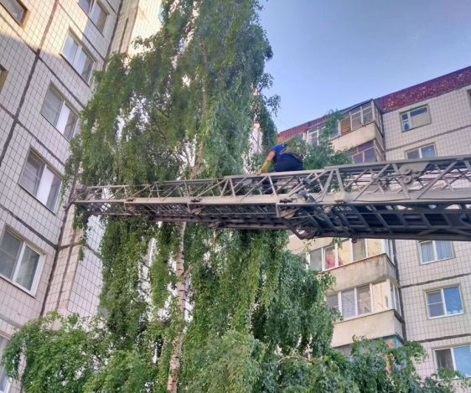](https://moe-belgorod.ru/media_new/1/8/3/0/2/5/1/material_1128581/original_photo-thumb_1920.jpg)

Фото: 31.mchs.gov.ru

Читайте «МОЁ! Белгород» в

[**Telegram**](https://t.me/BelJedi)

В Белгородской области пожарные спасли кота

Домашний кот залез на дерево в микрорайоне Будённого в Старом Осколе, пока хозяйки не было дома. Как это часто бывает, пушистый не смог спуститься на землю, и стал кричать. Хорошо, что дома были соседи — они вызвали спасателей.

Пожарные установили автоколенчатый подъёмник и спустили кота на землю. Четвероногий не стал больше искушать судьбу, сел напротив подъезда и стал ждать хозяйку.

Напомним, что три дня назад операцию по спасению котика пожарным пришлось развернуть в Шебекино. Он взобрался высоко на дерево, но спуститься не мог и жалобно мяукал. Хозяйка кота позвонила в МЧС. Ему повезло: в этот момент помощь пожарных людям не требовалась, и они поехали на вызов. К коту спасатели поднялись по лестнице, забрали и отдали хозяйке.  
Подробнее: <https://moe-belgorod.ru/news/zhivotnie/1128581>

**4725.ru**

Штрафы для дачников: чего стоит опасаться и как этого избежать

*Сегодня, 09.23*

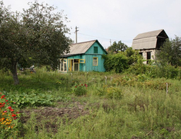

Садово-огородный сезон в самом разгаре. Рассказываем, что не следует делать огородникам даже на собственных дачных участках, чтобы потом не пришлось платить штрафы.

**Пожарная безопасность**

Одним из основополагающих принципов отдыха на даче, да и вообще на природе, является строгое соблюдение всех правил пожарной безопасности.

Напомним, что разводить костёр (например для приготовления шашлыков) можно на расстоянии не менее 50 метров от дома. Правда можно использовать мангал либо барбекю – его требуется устанавливать не менее чем в пяти метрах от дома. Но при этом должно оставаться не менее двух метров от легковоспламеняющихся предметов (поленницы, сухой травы), нависающих ветвей деревьев, забора, беседки и любых других нежилых построек, находящихся на участке.

Штраф за несоблюдение правил составляет от 2000 рублей. За открытый огонь, сжигание в нём травы или компоста – до 5000. Если по вине садовода сгорел лес – штраф до 300 тысяч рублей или лишение свободы до 10 лет.

**Порядок на участке**

Свалки запрещены, уборка мусора и сухостоя – обязательна. Борьба с сорнякам это тоже обязанность владельца земельного участка. Максимальный штраф за нарушение этих требований может составить до 50 тысяч рублей.

Кстати, за несанкционированный сброс и хранение мусора на участке также предусмотрено административное наказание. То есть закапывать в землю хлам чревато не только вредом экологии, но и потерей денег.

**Колодец**

Все колодцы должны быть установлены легально. Если на земельном участке расположена незаконная скважина, то собственника привлекут к административной ответственности и назначат штраф от 3000 до 5000 рублей.

**Автомобиль**

С 2022 года запрещено мыть машины в любых местах, кроме специально отведённых площадок, а также автомоек. Нарушение этого правила грозит штрафом до 3000 тысяч рублей. При повторном нарушении можно получить наказание в виде административного ареста на срок до 15 суток.

**Туалет**

Туалет на земельном участке должен быть расположен исключительно по строительным нормам и правилам. В частности, отходы жизнедеятельности не должны попадать в плодородную почву и подземные воды. Расстояние от туалета до иных построек должно быть не меньше 12 метров, до забора – не менее двух метров. Иначе, опять же, штраф – от 1000 до 5000 рублей.

**Шум**

Нередко дачники любят в ночное время устроить у домика посиделки у костра с гитарой и песнями. Но, на участках действуют муниципальные нормы тишины. В Белгородской области запрещено нарушать покой соседей с 22:00 до 8:00. За нарушение можно получить штраф от двух до пяти тысяч рублей.

**Забор**

Высота забора между соседями ограничена 1,8 м, чтобы не затенять чужую территорию и тем самым не ухудшить возможности земледелия на ней. Относится это только к заборам между участками, не разделенными проходом или дорогой.

**Нецелевое использование**

Вы знали, что на участках категории ИЖС нельзя ставить теплицы и выращивать овощи для продажи? А что на участке в садовом товариществе нельзя разводить крупный рогатый скот?

За нецелевое использование участка могут выписать штраф:

• 0,5-1% от кадастровой стоимости участка, но не менее 10 000 р.

• 10 000 – 20 000 р. – если кадастровая стоимость не установлена.

[**http://4725.ru/news/06/2022/1360760557.html**](http://4725.ru/news/06/2022/1360760557.html)

**31.мвд.рф**

Информация о ДТП на территории Белгородской области

Сегодня 12:41

19 июня в результате 3 дорожно-транспортных происшествий на территории области 3 человека погибли и 7 получили телесные повреждения.

**г. Старый Оскол**

По предварительным данным, около 13 часов 30 минут на пересечении улиц Мирная и Утренняя 28-летний водитель, управляя автомобилем «Дэу Нексия», при выезде со второстепенной дороги не предоставил преимущество в движении автомобилю «Киа Оптима» под управлением 30-летнего водителя и совершил с ним столкновение. В результате ДТП 22-летний пассажир автомобиля «Дэу» и 84-летний пассажир автомобиля «Киа» с полученными травмами были госпитализированы.

**г. Белгород**

По предварительным данным, в 16 часов 50 минут в районе д. 250 по ул. Корочанская 27-летний водитель, управляя автомобилем «БМВ Х5», двигаясь по ул. Корочанская в сторону ул. Студенческая, совершил наезд на 28-летнюю девушку и двух девочек 11 и 10 лет, которые переходили проезжую часть дороги по нерегулируемому пешеходному переходу. В результате ДТП пешеходы с полученными травмами были госпитализированы.

**Ракитянский район.**

По предварительным данным, в 16 часов 55 минут 20-летняя девушка, управляя автомобилем «ВАЗ 21150», двигаясь по ул. Центральная в с. Венгеровка, в районе дома №1, выезжая со второстепенной дороги, не предоставила преимущество в движении автомобилю «КамАЗ» под управлением 52-летнего водителя, который двигался по главной дороге, и совершила с ним столкновение. В результате ДТП водитель автомобиля «ВАЗ» и ее несовершеннолетние пассажиры: 10-летний мальчик и 8-летняя девочка, от полученных травм погибли на месте происшествия, еще две несовершеннолетние пассажирки 9 и 14 лет пострадали.

<https://31.xn--b1aew.xn--p1ai/news/item/30799322/>

**гибдд.рф**

Информация о ДТП на территории Белгородской области

Сегодня 12:41

19 июня в результате 3 дорожно-транспортных происшествий на территории области 3 человека погибли и 7 получили телесные повреждения.

**г. Старый Оскол**

По предварительным данным, около 13 часов 30 минут на пересечении улиц Мирная и Утренняя 28-летний водитель, управляя автомобилем «Дэу Нексия», при выезде со второстепенной дороги не предоставил преимущество в движении автомобилю «Киа Оптима» под управлением 30-летнего водителя и совершил с ним столкновение. В результате ДТП 22-летний пассажир автомобиля «Дэу» и 84-летний пассажир автомобиля «Киа» с полученными травмами были госпитализированы.

**г. Белгород**

По предварительным данным, в 16 часов 50 минут в районе д. 250 по ул. Корочанская 27-летний водитель, управляя автомобилем «БМВ Х5», двигаясь по ул. Корочанская в сторону ул. Студенческая, совершил наезд на 28-летнюю девушку и двух девочек 11 и 10 лет, которые переходили проезжую часть дороги по нерегулируемому пешеходному переходу. В результате ДТП пешеходы с полученными травмами были госпитализированы.

**Ракитянский район.**

По предварительным данным, в 16 часов 55 минут 20-летняя девушка, управляя автомобилем «ВАЗ 21150», двигаясь по ул. Центральная в с. Венгеровка, в районе дома №1, выезжая со второстепенной дороги, не предоставила преимущество в движении автомобилю «КамАЗ» под управлением 52-летнего водителя, который двигался по главной дороге, и совершила с ним столкновение. В результате ДТП водитель автомобиля «ВАЗ» и ее несовершеннолетние пассажиры: 10-летний мальчик и 8-летняя девочка, от полученных травм погибли на месте происшествия, еще две несовершеннолетние пассажирки 9 и 14 лет пострадали.

[**https://xn--90adear.xn--p1ai/r/31/news/item/30798754**](https://xn--90adear.xn--p1ai/r/31/news/item/30798754)

**go31.ru**

**В Белгороде на месте вчерашнего ДТП с детьми устанавливают лежачего полицейского**

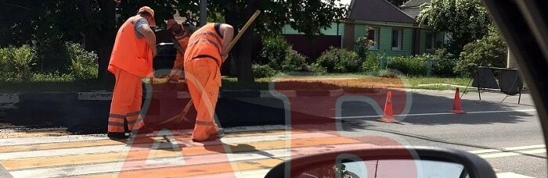

Фото: группа во ВКонтакте «Авто Белгород».

*Лежачего полицейского устанавливают на улице Корочанская, сообщает группа во ВКонтакте «Авто Белгород».*

Напомним, что вчера на улице Корочанская около дома № 250 [сбили двух детей и взрослого](https://www.go31.ru/news/3410080/v-belgorode-masina-sbila-vzroslogo-s-dvuma-detmi). Случилось это около пешеходного перехода.

На месте ДТП и до этого был установлен знак лежачего полицейского, но самой преграды для машин не было. Сейчас, видимо, ситуацию решили исправить.

[**https://www.go31.ru/news/3410431/v-belgorode-na-meste-vcerasnego-dtp-s-detmi-ustanavlivaut-lezacego-policejskogo**](https://www.go31.ru/news/3410431/v-belgorode-na-meste-vcerasnego-dtp-s-detmi-ustanavlivaut-lezacego-policejskogo)

**На выходных на пляжах Белгорода без присмотра остались 12 детей**

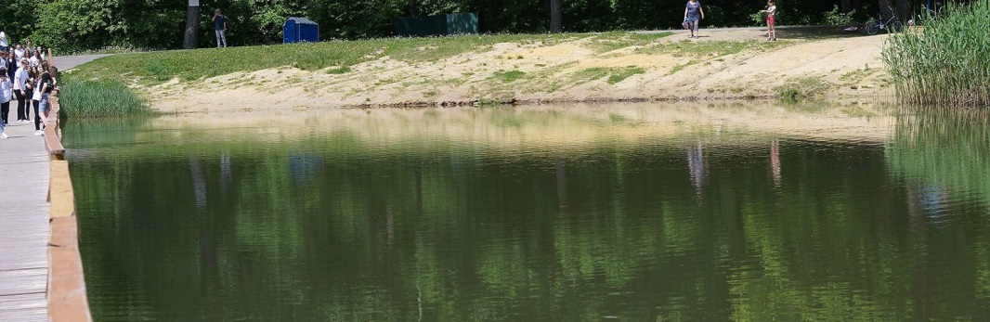

Фото: Сергей Егоров

*С начала этого года в Белгородской области погибло 15 детей, четверо из них утонули. Спасатели патрулируют пляжи и следят за безопасностью, но нарушения продолжаются.*

Мэрия Белгорода рассказывает, что за прошедшие выходные на центральном пляже без присмотра родителей оказались **12 детей** в возрасте от трёх до пяти лет. Это нарушение означает, что взрослые в это время были на пляже, но оставались далеко от детей и не смогли бы им **помочь в случае опасности**.

На таких родителей спасатели заводили административные протоколы и объясняли им, как нужно обеспечивать безопасность детей. За прошлые выходные по всей Белгородской области было составлено **57 таких протоколов**.

[**https://www.go31.ru/news/3410449/na-vyhodnyh-na-plazah-belgoroda-bez-prismotra-ostalis-12-detej**](https://www.go31.ru/news/3410449/na-vyhodnyh-na-plazah-belgoroda-bez-prismotra-ostalis-12-detej)

**Стал известен возраст детей, погибших в ДТП в Ракитянском районе**

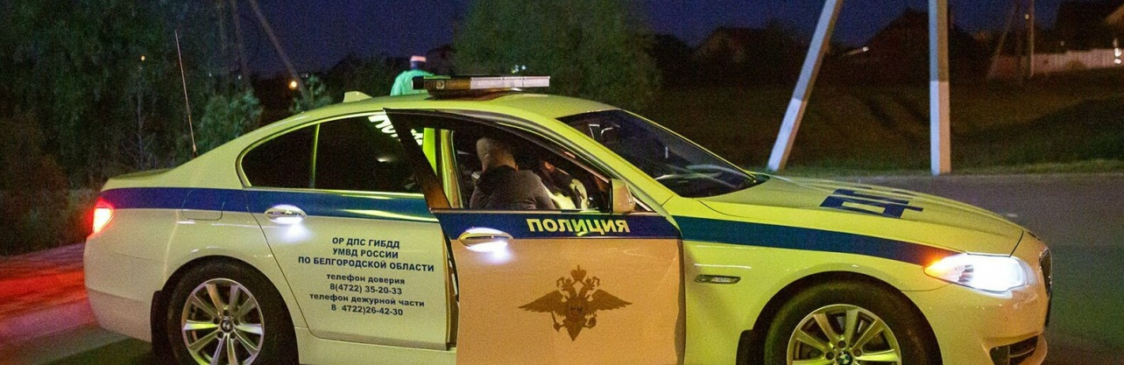

Фото: Антон Вергун

*Напомним, вчера, 19 июня, в Белгородской области произошло трагичное дорожно-транспортное происшествие с тремя погибшими. В областном управлении МВД уточнили данные по аварии: она произошла****в 16:55****в селе Венгеровка Ракитянского района.*

Девушка-водитель за рулём «**пятнадцатой**» выезжала со второстепенной дороги на улице Центральной и не пропустила КамАЗ под управлением 52-летнего мужчины, произошло столкновение.

На месте погибли трое водитель легковушки и двое детей, находившиеся в этом автомобиле в качестве пассажиров: **10-летний мальчик и 8-летняя девочка**. Ещё две девочки **9 и 14 лет** пострадали, им понадобилась медицинская помощь.

[**https://www.go31.ru/news/3410537/stal-izvesten-vozrast-detej-pogibsih-v-dtp-v-rakitanskom-rajone**](https://www.go31.ru/news/3410537/stal-izvesten-vozrast-detej-pogibsih-v-dtp-v-rakitanskom-rajone)

**news.buzznet.ru**

# Информация о ДТП на территории Белгородской области

* 12:41, 20 июня 2022

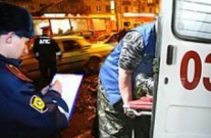

19 июня в результате 3 дорожно-транспортных происшествий на территории области 3 человека погибли и 7 получили телесные повреждения.

г. Старый Оскол

По предварительным данным, около 13 часов 30 минут на пересечении...

[Читать новость полностью на сайте **"УМВД России по Белгородской области"**](https://31.xn--b1aew.xn--p1ai/news/item/30799322/)

[**https://news.buzznet.ru/bel/mvdrus2003855**](https://news.buzznet.ru/bel/mvdrus2003855)

**123ru.net**

Двое детей и девушка погибли в Белгородской области: ВАЗ столкнулся с КамАЗом

13

20.06.2022 06:12

[«Московский Комсомолец»](http://www.mk.ru/)

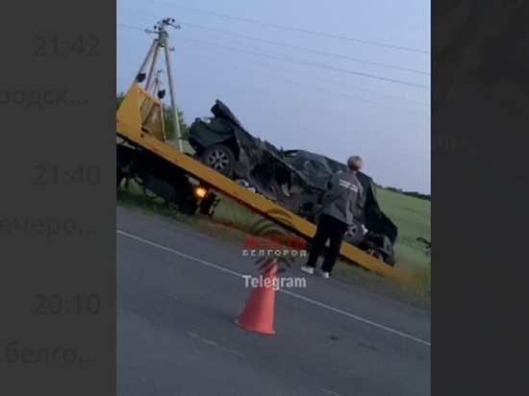

19 июня жуткое ДТП, произошедшее в Ракитянском районе Белгородской области, унесло жизни троих человек

[**https://123ru.net/belgorod/322671838/**](https://123ru.net/belgorod/322671838/)

Под Белгородом в ДТП с грузовиком погибли двое детей

13

20.06.2022 09:28

[ИА REGNUM](http://regnum.ru/)

Три человека, из них двое детей, погибли в ДТП в Ракитянском районе Белгородской области, сообщили корреспонденту **ИА REGNUM** в пресс-службе регионального УМВД.

Вечером 19 июня на улице Центральной в селе Венгеровка девушка-водитель 2002 года рождения на «ВАЗ-2114» при выезде со второстепенной дороги на главную не предоставила преимущество «КамАЗу». На месте аварии погибли водитель легкового автомобиля и двое несовершеннолетних детей.

В ВАЗ находились ещё две девочки — одну госпитализировали с травмами, вторая — не пострадала.

[**https://123ru.net/belgorod/322680661/**](https://123ru.net/belgorod/322680661/)

За выходные в Белгороде нашли 12 оставленных без присмотра детей от трёх до пяти лет

43

20.06.2022 10:37

[Bel.ru](https://bel.ru/news/society/20-06-2022/za-vyhodnye-v-belgorode-nashli-12-ostavlennyh-bez-prismotra-detey-ot-3-do-5-let)

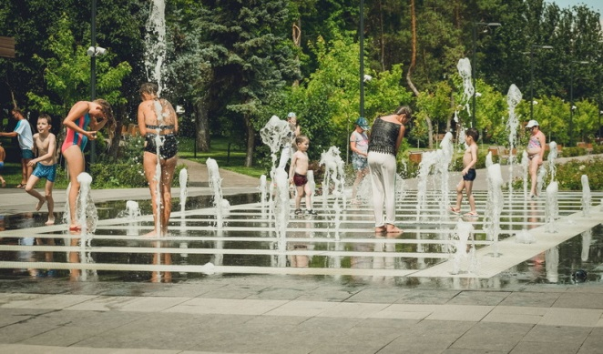

В выходные в Белгороде в ходе рейдов сотрудники МЧС обнаружили 12 детей в возрасте от трёх до пяти лет, которые остались без присмотра взрослых. Против родителей составили административные протоколы, сообщают в телеграм-канале мэрии. Горожане продолжают нарушать правила безопасности на воде, в частности, оставлять детей без присмотра. В ходе рейдов сотрудники МЧС обнаружили 12 маленьких детей, за которыми не следили взрослые. Против родителей составили административные материалы. Против белгородцев составили 57 протоколов за оставленных без присмотра несовершеннолетних. Однако были и другие нарушения. Сотрудники МЧС остановили двух рыбаков, которые были без спасательных жилетов. Ловят и тех нарушителей, которые купаются в необорудованных местах. Напомнили специалисты и о гибели 15 детей в регионе, четверо из них утонули. 9 июня в Красногвардейском районе 8-летний мальчик сорвался с трубы, упал в воду и не смог выплыть. Ранее в Губкине утонул 15-летний подросток, в Яковлевском городском округе — 12-летний мальчик.

[**https://123ru.net/belgorod/322687739/**](https://123ru.net/belgorod/322687739/)

33 боеприпаса времен Великой Отечественной войны ликвидировали взрывотехники в регионе

37

20.06.2022 10:42

[МЧС России](http://mchsrf.ru/)

Великая Отечественная война оставила на территории региона опасное наследие, которое дает о себе знать по сей день взрывоопасные предметы разных типов и калибров, находятся в земле по сей день. Ежедневное обнаружение снарядов и бомб войны не уменьшает угроз которые они несут людям. Так, только за прошедшую неделю взрывотехники области ликвидировали десять минометных мин и двадцать три артиллерийских снаряда.13 июня в районе села Мелихово Корочанского района в поле во время полива агроном обнаружил минометную мину 82 мм.14 июня в хуторе Ржавец Шебекинского городского округа работники лесного хозяйства в лесополосе обнаружили двадцать один артиллерийский снаряд разного калибра.16 июня в хуторе Объединенный Корочанского района владелец земельного участка при проведении земляных работ обнаружил минометную мину 50 мм.В селе Ерик Белгородского района рабочие во время покоса травы обнаружили минометную мину 82 мм.В этот же день, поселке Политотдельский Прохоровского района рабочие при очистке лесопосадки обнаружили четыре минометные мины 76 мм.Чуть позже, селе Соломино Белгородского района в СНТ «Надежда» очевидец во время прогулки в лесу обнаружил минометную мину 81 мм.В городе Старый Оскол Белгородской области очевидец в поле обнаружил минометную мину 50 мм.17 июня в районе села Березовое Белгородского района в поле при проведении сельскохозяйственных работ работник обнаружил артиллерийский снаряд 50 мм.18 июня в селе Севрюково Белгородского района на участке частного дома в огороде хозяин обнаружил артиллерийский снаряд 45 мм.19 июня в поселке Разумное Белгородского района в лесополосе очевидец во время прогулки обнаружил минометную мину 82 мм.Благодаря слаженным действиям взрывотехнического отделения поисково-спасательной службы области боеприпасы были доставлены на полигон и ликвидированы. Главное управление МЧС России по Белгородской области напоминает, в случае обнаружения взрывоопасных предметов или внешне схожего с ним предмета необходимо:- немедленно сообщить об опасной находке в Службу спасения по телефону – «112» или в полицию – «102»; - при производстве земляных или других работ - остановить работу; - хорошо запомнить место обнаружения предмета; - установить предупредительные знаки или использовать различные подручные материалы - жерди, колья, верёвки, куски материи, камни, грунт и т.п. При обнаружении ВОП категорически запрещается предпринимать любые действия с ними. Этим вы сохраните свою жизнь и поможете предотвратить несчастный случай.

33 боеприпаса времен Великой Отечественной войны ликвидировали взрывотехники в регионе

37

20.06.2022 10:42

[МЧС России](http://mchsrf.ru/)

Великая Отечественная война оставила на территории региона опасное наследие, которое дает о себе знать по сей день взрывоопасные предметы разных типов и калибров, находятся в земле по сей день. Ежедневное обнаружение снарядов и бомб войны не уменьшает угроз которые они несут людям. Так, только за прошедшую неделю взрывотехники области ликвидировали десять минометных мин и двадцать три артиллерийских снаряда.13 июня в районе села Мелихово Корочанского района в поле во время полива агроном обнаружил минометную мину 82 мм.14 июня в хуторе Ржавец Шебекинского городского округа работники лесного хозяйства в лесополосе обнаружили двадцать один артиллерийский снаряд разного калибра.16 июня в хуторе Объединенный Корочанского района владелец земельного участка при проведении земляных работ обнаружил минометную мину 50 мм.В селе Ерик Белгородского района рабочие во время покоса травы обнаружили минометную мину 82 мм.В этот же день, поселке Политотдельский Прохоровского района рабочие при очистке лесопосадки обнаружили четыре минометные мины 76 мм.Чуть позже, селе Соломино Белгородского района в СНТ «Надежда» очевидец во время прогулки в лесу обнаружил минометную мину 81 мм.В городе Старый Оскол Белгородской области очевидец в поле обнаружил минометную мину 50 мм.17 июня в районе села Березовое Белгородского района в поле при проведении сельскохозяйственных работ работник обнаружил артиллерийский снаряд 50 мм.18 июня в селе Севрюково Белгородского района на участке частного дома в огороде хозяин обнаружил артиллерийский снаряд 45 мм.19 июня в поселке Разумное Белгородского района в лесополосе очевидец во время прогулки обнаружил минометную мину 82 мм.Благодаря слаженным действиям взрывотехнического отделения поисково-спасательной службы области боеприпасы были доставлены на полигон и ликвидированы. Главное управление МЧС России по Белгородской области напоминает, в случае обнаружения взрывоопасных предметов или внешне схожего с ним предмета необходимо:- немедленно сообщить об опасной находке в Службу спасения по телефону – «112» или в полицию – «102»; - при производстве земляных или других работ - остановить работу; - хорошо запомнить место обнаружения предмета; - установить предупредительные знаки или использовать различные подручные материалы - жерди, колья, верёвки, куски материи, камни, грунт и т.п. При обнаружении ВОП категорически запрещается предпринимать любые действия с ними. Этим вы сохраните свою жизнь и поможете предотвратить несчастный случай.

[**https://123ru.net/belgorod/322686328/**](https://123ru.net/belgorod/322686328/)

В Белгороде на месте ДТП с тремя пешеходами устанавливают «лежачего полицейского»

54

20.06.2022 11:08

[Bel.ru](https://bel.ru/news/city/20-06-2022/v-belgorode-na-meste-dtp-s-tremya-peshehodami-ustanavlivayut-lezhachego-politseyskogo)

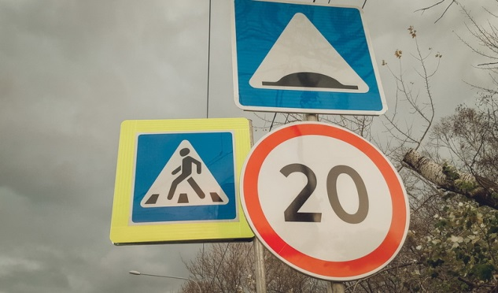

Авария произошла на улице Корочанской. Водитель сбил 29-летнюю девушку и двух девочек 10 и 11 лет. Об этом сообщает паблик «Авто Белгород». В Сети опубликовали фото, где в районе дома № 295 на улице Корочанской устанавливают «лежачего полицейского». Причиной стало ДТП, в котором пострадали три пешехода. Авария произошла 19 июня в Белгороде. 28-летний водитель иномарки на нерегулируемом переходе сбил троих пешеходов — 29-летнюю девушку и девочек 10 и 11 лет. Пострадавших госпитализировали. Напомним, 8 июня в Старом Осколе водитель сбил 12-летнего мальчика. Ребёнок перебегал дорогу в неположенном месте. Пострадавшего школьника также отправили в больницу.

[**https://123ru.net/belgorod/322687734/**](https://123ru.net/belgorod/322687734/)

О происшествиях на воде за прошедшую неделю

7

20.06.2022 11:54

[МЧС России](http://mchsrf.ru/)

За прошедшую неделю в Белгородской области утонуло 4 человека. 13 июня в селе Большие Лепяги, Вейделевского района из пруда «Средний» очевидцами было извлечено тело мужчины 1973 года рождения.

[**https://123ru.net/belgorod/322695025/**](https://123ru.net/belgorod/322695025/)

Информация о ДТП на территории Белгородской области

16

20.06.2022 12:41

[МВД России](http://mvdrus.ru/)

19 июня в результате 3 дорожно-транспортных происшествий на территории области 3 человека погибли и 7 получили телесные повреждения.

[**https://123ru.net/belgorod/322695065/**](https://123ru.net/belgorod/322695065/)

В белгородском МВД назвали возраст погибших в аварии детей

42

20.06.2022 13:58

[Bel.ru](https://bel.ru/news/incident/20-06-2022/v-belgorodskom-mvd-nazvali-vozrast-pogibshih-v-avarii-detey)

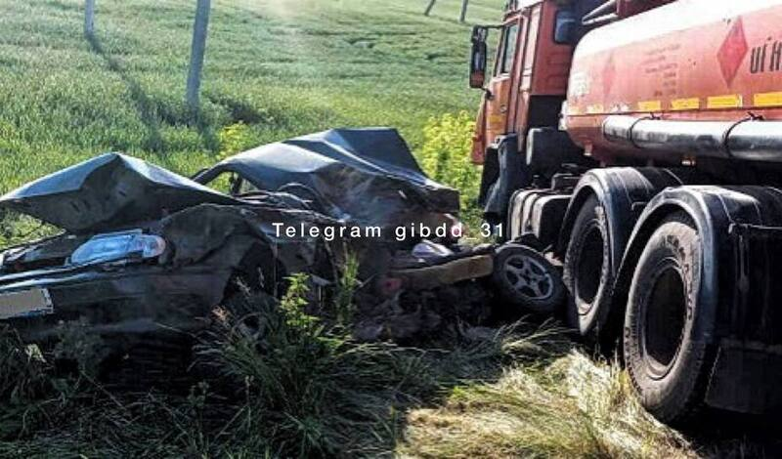

Погибшим пассажирам автомобиля ВАЗ было восемь и десять лет. Смертельная авария произошла 19 июня в Ракитянском районе — погибла также 20-летняя автомобилистка, ещё двое детей пострадали. В тот же день два ДТП с травмированными зарегистрировали в Белгороде и Старом Осколе. В Ракитянском районе 19 июня произошла смертельная авария — в Венгеровке столкнулись ВАЗ-21150 и КамАЗ. Погибли три человека: 20-летняя девушка, которая была за рулём легковушки, и её пассажиры — восьмилетняя девочка и десятилетний мальчик. Ещё два ребёнка пострадали — девочки 9 и 14 лет. Дети тоже находились в легковушке. По предварительным данным, ВАЗ не предоставил преимущество при выезде со второстепенной дороги КамАЗу. В Белгороде в тот же день в аварии пострадали два ребёнка — девочки 10 и 11 лет. Они попали под колёса BMW X5 на нерегулируемом переходе на улице Корочанской. Помимо детей, травмирована 28-летняя девушка-пешеход. Пострадавших забрала скорая. После аварии на Корочанской приступили к установке «лежачего полицейского». Ещё одна авария с пострадавшими произошла накануне в Старом Осколе. Там при столкновении Daewoo Nexia и Kia Optima пострадали 22-летний пассажир первой иномарки и 84-летний пассажир второй. Как ранее сообщила уполномоченный по правам ребёнка Галина Пятых, по состоянию на середину июня в Белгородской области из-за ЧП погибли 15 детей. Шестеро из них скончались в результате аварий.

[**https://123ru.net/belgorod/322707105/**](https://123ru.net/belgorod/322707105/)

# Следователи проводят проверку после гибели белгородца на воде

62

20.06.2022 16:24

[Bel.ru](https://bel.ru/news/incident/20-06-2022/sledovateli-provodyat-proverku-posle-gibeli-belgorodtsa-na-vode)

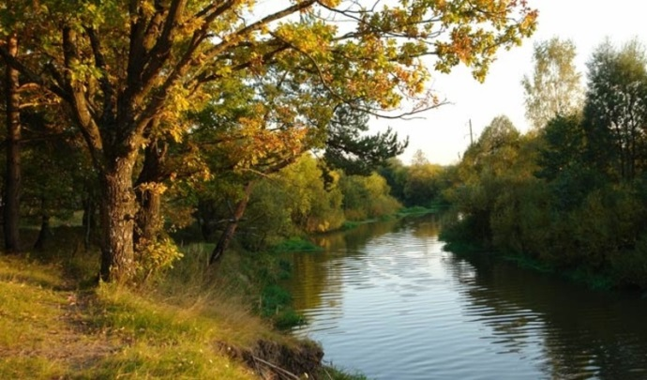

50-летний уроженец Новооскольского горокруга выпивал с друзьями на берегу реки Оскол. Через некоторое время приятели заметили его отсутствие и начали его искать, но безрезультатно. Оказалось, он утонул. Об этом сообщает региональный СК. В Белгородской области произошла очередная трагедия на воде. На этот раз утонул 50-летний мужчина из Новооскольского городского округа. 18 июня он выпивал вместе с друзьями на берегу реки. Через некоторое время компания заметила его отсутствие, но найти мужчину не смогли. Оказалось, он утонул. Товарищи пытались найти пропавшего друга самостоятельно, однако им пришлось обращаться за помощью к правоохранителям. Тело утонувшего мужчины вытащили утром следующего дня в месте, которое не предназначено для купания. Примечательно, что абсолютно аналогичный случай на днях произошёл в Шебекинском горокруге. Совпал даже возраст утонувших мужчин. Трагедия произошла 16 июня. Тело 50-летнего белгородца вытащили из реки Нежеголь.

[**https://123ru.net/belgorod/322726098/**](https://123ru.net/belgorod/322726098/)

# 3 белгородца погибли в ДТП за минувшие выходные

17

20.06.2022 18:42

[ТРК Мир Белогорья](http://mirbelogorya.ru/)

Фото: пресс-служба УГИБДД УМВД России по Белгородской областиЗа минувшие выходные три человека погибли и восемь получили травмы разной степени тяжести на дорогах Белгородской области. Среди пострадавших есть и несовершеннолетние. В регионе произошло 4 ДТП.

[**https://123ru.net/belgorod/322731872/**](https://123ru.net/belgorod/322731872/)

# Белгородцев предупредили о жаре – 21 июня воздух прогреется до 32 градусов

7

20.06.2022 22:00

[«Московский Комсомолец»](http://www.mk.ru/)



Во вторник, 21 июня, в Белгородской области ожидается до 32 градусов тепла

[**https://123ru.net/belgorod/322746001/**](https://123ru.net/belgorod/322746001/)

**regnum.ru**

# Под Белгородом в ДТП с грузовиком погибли двое детей

[РАКИТЯНСКИЙ РАЙОН](https://regnum.ru/russian/fd-central/belgorod/rakityanskiy-rayon.html), [БЕЛГОРОДСКАЯ ОБЛАСТЬ](https://regnum.ru/russian/fd-central/belgorod.html), [20 июня 2022](https://regnum.ru/news/2022-06-20.html), 09:28 — REGNUM Три человека, из них двое детей, погибли в ДТП в Ракитянском районе Белгородской области, сообщили корреспонденту **ИА REGNUM** в пресс-службе регионального УМВД.

[](https://regnum.ru/uploads/pictures/news/2022/05/19/regnum_picture_1652951138935823_normal.jpg)

*ДТП*

*Иван Шилов (с) ИА REGNUM*

Вечером 19 июня на улице Центральной в селе Венгеровка девушка-водитель 2002 года рождения на «ВАЗ-2114» при выезде со второстепенной дороги на главную не предоставила преимущество «КамАЗу». На месте аварии погибли водитель легкового автомобиля и двое несовершеннолетних детей.

В ВАЗ находились ещё две девочки — одну госпитализировали с травмами, вторая — не пострадала.

[**https://regnum.ru/news/3623394.html**](https://regnum.ru/news/3623394.html)

**mk-belgorod.ru**

# Двое детей и девушка погибли в Белгородской области: ВАЗ столкнулся с КамАЗом

ПОДЕЛИТЬСЯ

ДВОЕ ДЕТЕЙ И ДЕВУШКА ПОГИБЛИ В БЕЛГОРОДСКОЙ ОБЛАСТИ: ВАЗ СТОЛКНУЛСЯ С КАМАЗОМ. ФОТО: СКРИНШОТ ИЗ ВИДЕО ТЕЛЕГРАМ-КАНАЛА "ЖЕСТЬ БЕЛГОРОД"/T.ME/ZHEST_BELGOROD/13045

19 июня жуткое ДТП, произошедшее в Ракитянском районе Белгородской области, унесло жизни троих человек. Погибли два ребенка и девушка.

Авария произошла около 17.20 в селе Венгеровка. По предварительным данным, 20-летняя девушка ехала в автомобиле ВАЗ-2114. Помимо нее в салоне находились четверо детей. Выезжая со второстепенной дороги на главную, автомобилистка не пропустила КамАЗ.

Последствия столкновения оказались страшными. После удара легковушка, судя по кадрам в соцсетях, оказалась разбита всмятку. На месте ДТП погибли девушка-водитель «Лады» и двое ее несовершеннолетних пассажиров — мальчик и девочка. В салоне находились еще два ребенка — одну девочку доставили в больницу, вторая не пострадала. Водитель КамАЗа уцелел, сообщили в пресс-службе регионального МВД.

[**https://www.mk-belgorod.ru/incident/2022/06/20/dvoe-detey-i-devushka-pogibli-v-belgorodskoy-oblasti-vaz-stolknulsya-s-kamazom.html**](https://www.mk-belgorod.ru/incident/2022/06/20/dvoe-detey-i-devushka-pogibli-v-belgorodskoy-oblasti-vaz-stolknulsya-s-kamazom.html)

# На Центральном пляже в Белгороде нашли 12 маленьких детей, игравших у воды без присмотра взрослых

ПОДЕЛИТЬСЯ

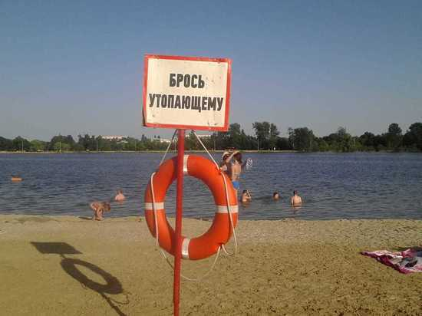НА ЦЕНТРАЛЬНОМ ПЛЯЖЕ В БЕЛГОРОДЕ НАШЛИ 12 МАЛЕНЬКИХ ДЕТЕЙ, ИГРАВШИХ У ВОДЫ БЕЗ ПРИСМОТРА ВЗРОСЛЫХ. ФОТО: МК В БЕЛГОРОДЕ

В Белгороде на выходных сотрудники МЧС устроили рейды на городском пляже. За два дня они обнаружили 12 детей, которые играли у воды без присмотра взрослых.

В телеграм-канале мэрии сообщили, что детям было от 3 до 5 лет. Пока малыши возились рядом с рекой, родители находились поодаль. Специалисты отмечают, что в таких ситуациях и до беды недалеко — если что-то случится, взрослые могут просто не успеть добежать, чтобы спасти малыша. На родителей, не следивших за детьми на водоемах, составили административные протоколы.

С начала года в Белгородской области утонули 4 ребенка. Последний такой случай произошел 9 июня. В селе Верхняя Покровка Красногвардейского района из технологической обводной канавы достали [тело мальчика](https://www.mk-belgorod.ru/incident/2022/06/10/v-belgorodskoy-oblasti-utonul-8letniy-rebenok.html) 2014 года рождения. За несколько дней до этого, 7 июня, на городском пляже [в Губкине погиб подросток.](https://www.mk-belgorod.ru/incident/2022/06/08/v-belgorodskoy-oblasti-utonul-podrostok.html) В связи с несчастными случаями на воде в Белгородской области решили продлить время работы школьных лагерей до 17.00, чтобы дети в течение всего дня оставались под присмотром взрослых.

[**https://www.mk-belgorod.ru/social/2022/06/20/na-centralnom-plyazhe-v-belgorode-nashli-12-malenkikh-detey-igravshikh-u-vody-bez-prismotra-vzroslykh.html**](https://www.mk-belgorod.ru/social/2022/06/20/na-centralnom-plyazhe-v-belgorode-nashli-12-malenkikh-detey-igravshikh-u-vody-bez-prismotra-vzroslykh.html)

# В Новом Осколе спасатели достали из реки тело мужчины

ПОДЕЛИТЬСЯ

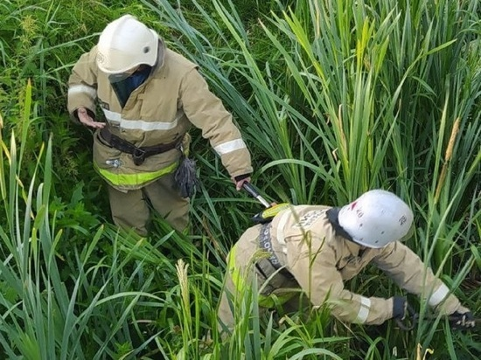В НОВОМ ОСКОЛЕ СПАСАТЕЛИ ДОСТАЛИ ИЗ РЕКИ ТЕЛО МУЖЧИНЫ. ФОТО: 31.MCHS.GOV.RU

19 июня вода унесла жизнь мужчины в Новом Осколе. Его тело из водоема достали спасатели.

Несчастный случай произошел на реке Оскол в районе улицы Чапаева. После звонка на телефон Единой дежурно-диспетчерской службы на место прибыл караул пожарно-спасательной части. Специалисты достали тело мужчины в месте, не предназначенном для купания. Причина и обстоятельства происшествия устанавливаются, сообщили в пресс-службе регионального МЧС.

Напомним, в минувший четверг, 16 июня трагедия на воде произошла в Шебекинском округе. Там при купании [в реке Нежеголь погиб мужчина](https://www.mk-belgorod.ru/incident/2022/06/17/pod-belgorodom-v-reke-nezhegol-utonul-muzhchina.html) 1972 года рождения. Ранее сообщалось о еще [двух утонувших](https://www.mk-belgorod.ru/incident/2022/06/14/za-vykhodnye-v-belgorodskoy-oblasti-utonuli-dvoe-muzhchin.html). Во всех случаях тела погибших находили в местах, не оборудованных для купания.

[**https://www.mk-belgorod.ru/incident/2022/06/20/v-novom-oskole-spasateli-dostali-iz-reki-telo-muzhchiny.html**](https://www.mk-belgorod.ru/incident/2022/06/20/v-novom-oskole-spasateli-dostali-iz-reki-telo-muzhchiny.html)

# Белгородцев предупредили о жаре – 21 июня воздух прогреется до 32 градусов

ПОДЕЛИТЬСЯ

ФОТО: PIXABAY.COM

Во вторник, 21 июня, в Белгородской области ожидается до 32 градусов тепла. Серьезных осадков не ожидается, ветер будет дуть со скоростью от 5 до 10 м/с ночью и от 8 до 13 м/с днем.

Напомним, что в жаркую погоду возрастает риск получить тепловой удар. Чтобы избежать этого, рекомендуется надевать одежду из натуральных тканей, не пренебрегать головным убором и пить достаточное количество воды.

[**https://www.mk-belgorod.ru/social/2022/06/20/belgorodcev-predupredili-o-zhare-21-iyunya-vozdukh-progreetsya-do-32-gradusov.html**](https://www.mk-belgorod.ru/social/2022/06/20/belgorodcev-predupredili-o-zhare-21-iyunya-vozdukh-progreetsya-do-32-gradusov.html)

**oskol.city**

# Старооскольские пожарные сняли кота с берёзы

СЕГОДНЯ, 14:21 [ПРОИСШЕСТВИЯ](https://oskol.city/news/incidents/)

66

[**ПРЕДЛОЖИТЬ НОВОСТЬ**](https://oskol.city/news/offer/)

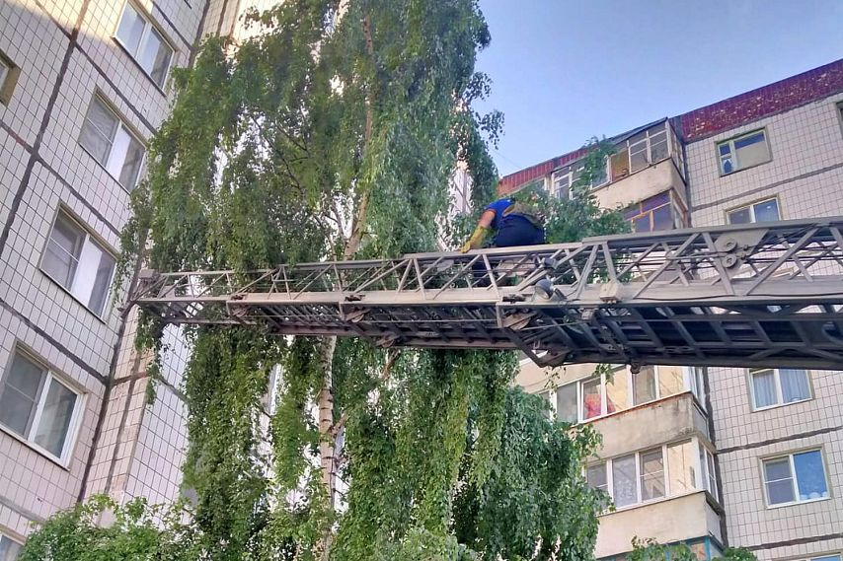

Фото:Пресс-служба ГУ МЧС России по Белгородской области

## Испуганное животное благополучно вернули на землю и отпустили.

Неравнодушные жители дома № 6 мкр-на Будённого днём**19 июня**вызвали спасателей. Они рассказали, что соседский кот забрался на высокое дерево и долгое время не может самостоятельно с него слезть. Хозяйки животного дома нет, поэтому соседи решили вызвать специалистов, которые могут вызволить кота из ловушки.

Сотрудники МЧС откликаются на такие просьбы только, когда помощь людям в этот момент не требуется. На счастье животного вчера был именно такой день.

Сотрудники пожарно-спасательной части № 6 установили автолестницу, чтобы добраться на вершину берёзки. Кота благополучно вернули на землю и отпустили. Он решил больше не испытывать судьбу, сел напротив подъезда жилого дома и стал дожидаться возвращения хозяйки, сообщили в пресс-службе регионального МЧС.  
Источник: <https://oskol.city/news/incidents/86021/>

# Две машины столкнулись в Старом Осколе

СЕГОДНЯ, 17:11 [ПРОИСШЕСТВИЯ](https://oskol.city/news/incidents/)

244

[**ПРЕДЛОЖИТЬ НОВОСТЬ**](https://oskol.city/news/offer/)

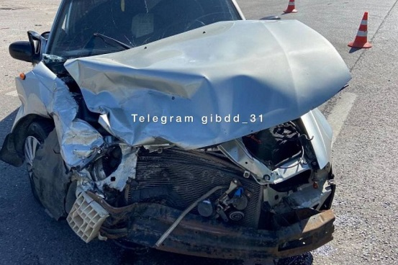

Фото:Пресс-служба УГИБДД России по Белгородской области.

Пресс-служба УГИБДД по Белгородской области раскрыла подробности ДТП **19 июня**. По данным ведомства, примерно в**13:30**по ул. Утренняя двигался автомобиль Daewoo Nexia под управлением 28-летнего водителя. В районе дома № 54 на пересечении с ул. Мирной он не пропустил Kia Optima под управлением 30-летнего водителя.

Машины столкнулись. В больницу попали два пассажира: 22-летний из Daewoo и 84-летний из Kia.  
Источник: <https://oskol.city/news/incidents/86026/>

**znamya31.ru**

# Взрывотехники Белгородской области ликвидировали 33 боеприпаса времён Великой Отечественной войны

Сегодня, 11:19ПроисшествияФото: ГУ МЧС России по Белгородской области

## Благодаря слаженным действиям взрывотехнического отделения поисково-спасательной службы области боеприпасы были доставлены на полигон.

Взрывотехники Белгородской области ликвидировали десять минометных мин и **23 артиллерийских снаряда** за прошедшую неделю. Об этом сообщили в ГУ МЧС России по Белгородской области.

**13 июня** в районе **села Мелихово Корочанского района** в поле во время полива агроном обнаружил минометную мину 82 мм.

**14 июня** в хуторе **Ржавец Шебекинского городского округа** работники лесного хозяйства в лесополосе обнаружили **21 артиллерийский снаряд** разного калибра.

**16 июня** в хуторе **Объединенный Корочанского района** владелец земельного участка при проведении земляных работ обнаружил минометную мину 50 мм.

В селе **Ерик Белгородского района** рабочие во время покоса травы обнаружили минометную мину 82 мм.

В посёлке **Политотдельский Прохоровского района** рабочие при очистке лесопосадки обнаружили четыре минометные мины 76 мм.

В селе **Соломино Белгородского района** в СНТ «Надежда» очевидец во время прогулки в лесу обнаружил минометную мину 81 мм.

В **Старом Осколе** очевидец в поле обнаружил минометную мину 50 мм.

**17 июня** в районе села **Березовое Белгородского района** в поле при проведении сельскохозяйственных работ работник обнаружил артиллерийский снаряд 50 мм.

**18 июня** в селе **Севрюково Белгородского района** на участке частного дома в огороде хозяин обнаружил артиллерийский снаряд 45 мм.

**19 июня** в посёлке **Разумное Белгородского района** в лесополосе очевидец во время прогулки обнаружил минометную мину 82 мм.

Благодаря слаженным действиям взрывотехнического отделения поисково-спасательной службы области боеприпасы были доставлены на полигон и ликвидированы.

[**https://znamya31.ru/news/obshestvo/2022-06-20/vrach-tavrovskoy-ambulatorii-poluchila-blagodarstvennoe-pismo-gubernatora-belgorodskoy-oblasti-281254**](https://znamya31.ru/news/obshestvo/2022-06-20/vrach-tavrovskoy-ambulatorii-poluchila-blagodarstvennoe-pismo-gubernatora-belgorodskoy-oblasti-281254)

# Температура воздуха в Белгородской области поднимется до 32 градусов тепла

Сегодня, 12:51ПроисшествияФото: freepik.com

## Без существенных осадков.

Белгородские синоптики прогнозируют завтра, **20 июня**, на территории региона переменную облачность. Без существенных осадков. Ветер южной четверти ночью **5-10 м/с,** днём **8-13 м/с.**

**«Температура воздуха ночью от 14 до 19 градусов тепла, днём от 27 до 32 градусов тепла», — сообщили в пресс-службе ГУ МЧС России по Белгородской области.**

В Белгороде ночью **от** **17 до 19 градусов** тепла, днём **от 28 до 30** **градусов**тепла.

[**https://znamya31.ru/news/obshestvo/2022-06-20/vrach-tavrovskoy-ambulatorii-poluchila-blagodarstvennoe-pismo-gubernatora-belgorodskoy-oblasti-281254**](https://znamya31.ru/news/obshestvo/2022-06-20/vrach-tavrovskoy-ambulatorii-poluchila-blagodarstvennoe-pismo-gubernatora-belgorodskoy-oblasti-281254)

# Белгородские пожарные помогли снять кота с дерева

Сегодня, 14:57КультураФото: ГУ МЧС России по Белгородской области

## Кот забрался на высокое дерево и продолжительное время не мог слезть с него самостоятельно.

Пожарные помогли снять кота с дерева в Старом Осколе. В единую дежурно-диспетчерскую службу Старооскольского городского округа обратились неравнодушные люди. Они рассказали, что соседский кот забрался на высокое дерево и продолжительное время не может слезть с него самостоятельно. Хозяйки животного дома нет, поэтому соседи решили сами вызволить кота из ловушки. Об этом рассказали в ГУ МЧС России по Белгородской области.

На место прибыли сотрудники пожарно-спасательной части. Они установили автоколенчатый подъемник, чтобы добраться к животному, после чего испуганного кота благополучно спустили на землю и отпустили на волю. Четвероногий друг, решил больше не испытывать судьбу, спокойно сел напротив подъезда жилого дома и стал дожидаться возвращения хозяйки.

Подобные случаи не входят в компетенцию сотрудников МЧС России, но исходя из соображений гуманизма и учитывая то, что в этот момент помощь людям не требовалась, они откликнулись на просьбу о помощи.

[**https://znamya31.ru/news/obshestvo/2022-06-20/vrach-tavrovskoy-ambulatorii-poluchila-blagodarstvennoe-pismo-gubernatora-belgorodskoy-oblasti-281254**](https://znamya31.ru/news/obshestvo/2022-06-20/vrach-tavrovskoy-ambulatorii-poluchila-blagodarstvennoe-pismo-gubernatora-belgorodskoy-oblasti-281254)

# Четыре человека утонули в Белгородской области за прошедшую неделю

Сегодня, 15:15ПроисшествияФото: ГУ МЧС России по Белгородской области

## В настоящие время все обстоятельства и причины гибели устанавливаются.

Четыре человека утонули вБелгородской области за прошедшую неделю. Об этом сообщили в ГУ МЧС России по Белгородской области. В настоящие время все обстоятельства и причины гибели устанавливаются.

**13 июня** в селе **Большие Лепяги Вейделевского района** из пруда очевидцами было извлечено тело мужчины **1973 года рождения.**

**16 июня** из реки **Нежеголь Шебекинского городского округа** в месте необорудованном для купания водолазы поисково-спасательной службы Белгородской области извлекли тело мужчины **1972 года рождения.**

**18 июня** в **Шебекино** водолазы поисково-спасательной службы региона из реки Нежеголь в месте необорудованном для купания извлекли тело мужчины **1958 года рождения.**

**19 июня** в **Новом Осколе** сотрудники пожарно-спасательной части №28 в месте необорудованном для купания из реки Оскол извлекли тело мужчины **1971 года рождения.**

[**https://znamya31.ru/news/obshestvo/2022-06-20/vrach-tavrovskoy-ambulatorii-poluchila-blagodarstvennoe-pismo-gubernatora-belgorodskoy-oblasti-281254**](https://znamya31.ru/news/obshestvo/2022-06-20/vrach-tavrovskoy-ambulatorii-poluchila-blagodarstvennoe-pismo-gubernatora-belgorodskoy-oblasti-281254)

**procrf.ru**

Прокуратурой области контролируется расследование уголовного дела о дорожно-транспортном происшествии в Ракитянском районе

По предварительным данным, около 17 часов 20 минут 19 июня 2022 года на улице Центральной в селе Венгеровка Ракитянского района произошло столкновение автомобилей «ВАЗ-2114» и «КАМАЗ». В результате ДТП водитель автомобиля «ВАЗ-2114» и двое его несовершеннолетних пассажиров скончались, еще одна несовершеннолетняя пассажирка получила травмы и госпитализирована в медицинское учреждение.

По факту произошедшего органом предварительного следствия возбуждено уголовное дело по ч. 5 [ст. 264 УК РФ](http://zakonbase.ru/ugolovnyj-kodeks/statja-264).

Ход предварительного следствия по уголовному делу взят [прокуратурой](http://procrf.ru/) области на контроль.

[**https://procrf.ru/news/2558357-prokuraturoy-oblasti-kontroliruetsya-rassledovanie-ugolovnogo-dela-o-dorojno-transportnom-proisshestvii-v.html**](https://procrf.ru/news/2558357-prokuraturoy-oblasti-kontroliruetsya-rassledovanie-ugolovnogo-dela-o-dorojno-transportnom-proisshestvii-v.html)

**openbelgorod.ru**

# В Белгородской области в аварии погибли три человека

Сегодня, 11:50ДТПФото: t.me/gibdd_31

## 19 июня в регионе в двух ДТП пострадали семь человек. Среди них пять детей.

Пресс-служба УМВД России по Белгородской области сообщает о двух ДТП в минувшее воскресенье.  Первая авария произошла в Ракитянском районе. По предварительным данным, в селе Венгеровка 20-летняя женщина за рулём ВАЗ-2114, выезжая со второстепенной дороги на главную, не пропустила КАМАЗ. В ДТП погибла водитель легковушки и два несовершеннолетних ребенка. Также в машине находились еще две несовершеннолетние девочки. Одну из них с травмами доставили в больницу, вторая не пострадала. Водитель КАМАЗа также не пострадал.

Второе ДТП произошло в Белгороде на улице Корочанской. По предварительным данным, 28-летний водитель BMW X5 сбил трех пешеходов на нерегулируемом пешеходном переходе. 29-летняя девушка и две несовершеннолетние девочки с травмами доставлены в больницу.

[**https://openbelgorod.ru/news/social/2022-06-20/v-belgorodskoy-oblasti-mozhet-poyavitsya-regionalnoe-zvanie-veterana-truda-281238**](https://openbelgorod.ru/news/social/2022-06-20/v-belgorodskoy-oblasti-mozhet-poyavitsya-regionalnoe-zvanie-veterana-truda-281238)